[doc sps="1.8" acron="rca" jtitle="Revista de Ciencias Ambientales" stitle="Rev. Cienc. Amb" issn="1409-2158" pissn="1409-2158" eissn="2215-3896" pubname="Universidad Nacional" license="http://creativecommons.org/licenses/by-nc-sa/4.0" volid="57" issueno="1" dateiso="20230600" season="Jan/June" order="08" fpage="143" lpage="169" pagcount="27" doctopic="oa" language="es"]Doi:[doi]10.15359/rca.57-1.8[/doi]
[toctitle]Artículo[/toctitle]

[doctitle language="es"]Impacto de la movilidad urbana en la calidad del aire de la zona metropolitana de San Luis Potosí, México[/doctitle]
[doctitle language="en"]Impact of urban mobility on air quality in the metropolitan area of San Luis Potosí, Mexico[/doctitle]

[author role="nd"][fname]Claudia Nalleli[/fname] [surname]Hernández Cerda[/surname] [xref ref-type="aff" rid="aff1"]¹[/xref] [authorid authidtp="orcid"]0000-0001-7978-4300[/authorid][/author]
[author role="nd"][fname]Alfredo [/fname] [surname] Ávila Galarza[/surname] [xref ref-type="aff" rid="aff2"]²[/xref] [authorid authidtp="orcid"]0000-0003-0903-0428[/authorid][/author]
[author role="nd"][fname]Diana Gabriela [/fname] [surname] Cerda Alonso[/surname] [xref ref-type="aff" rid="aff3"]³[/xref][authorid authidtp="orcid"]0000-0002-0929-5920[/authorid][/author]

[normaff id="aff1" ncountry="Mexico" norgname="Universidad Autónoma de San Luís Potosí" icountry="MX"][label]¹[/label] [role]Profesora en la carrera de Ingeniería Ambiental[/role] de la [orgdiv1]Facultad de Ingeniería[/orgdiv1], [orgname]Universidad Autónoma de San Luis Potosí[/orgname], [country]México[/country]. [email]nalleli.hernandez.cerda@gmail.com[/email]; https://orcid.org/0000-0001-7978-4300[/normaff]
[normaff id="aff2" ncountry="Mexico" norgname="Universidad Autónoma de San Luís Potosí" icountry="MX"] [label]²[/label] [role]Profesor investigador[/role] de la [orgdiv1]Facultad de Ingeniería[/orgdiv1], [orgname]Universidad Autónoma de San Luis Potosí[/orgname], [country]México[/country]. [email]galarza@uaslp.mx[/email]; https://orcid.org/0000-0003-0903-0428[/normaff]
[normaff id="aff3" ncountry="Not normalized" norgname="Not normalized" icountry="MX"][label]³ [/label][role]Ingeniera ambiental[/role]. [orgname]Colaboradora en el sector privado[/orgname], [country]México[/country]. [email]gabrielacerda1210@gmail.com[/email]; https://orcid.org/0000-0002-0929-5920.[/normaff]

[xmlabstr language="es"][sectitle]Resumen [/sectitle]
[sec][sectitle](Introducción):[/sectitle][p]La movilidad urbana actual está produciendo una serie de conflictos ambientales advertidos a nivel global; la mayor parte vinculados al uso de transporte motorizado, responsable del consumo energético, la fragmentación y ocupación del territorio por la construcción de vialidades, además de contaminación acústica y atmosférica. La calidad del aire es monitoreada en algunas ciudades del mundo, pero en América Latina, y en particular en México, el número de ciudades atentas a esta afectación ambiental se reduce; mientras que los impactos negativos a la salud humana y a los ecosistemas aumentan. La falta de datos respecto a la calidad del aire se debe a la complejidad de los métodos de monitoreo y a los costos en su aplicación.[/p]
[/sec][sec][sectitle](Objetivo):[/sectitle][p]En esta publicación se presenta una metodología formulada para cuantificar las emisiones de algunos contaminantes criterio y precursores (CO, NOx, SO2, COV, PM10 y PM2.5) producidos por el parque vehicular que circula en la zona metropolitana de San Luis Potosí, México.[/p]
[/sec][sec][sectitle](Metodología):[/sectitle][p]A partir del análisis del reparto modal de los viajes cotidianos de la población, del análisis de la actividad vehicular y del cálculo de emisiones utilizando el modelo MOVES.[/p]
[/sec][sec][sectitle](Conclusiones):[/sectitle][p]Se identifica que la movilidad motorizada contribuye con el 56 % de las emisiones de contaminantes criterio y precursores generados por las fuentes móviles identificadas, por lo que es importante dar seguimiento al análisis de la calidad del aire, hacer un uso racional del automóvil e impulsar políticas de monitoreo, control y minimización de la contaminación atmosférica.[/p][/sec][/xmlabstr]
[kwdgrp language="es"][sectitle]Palabras clave:[/sectitle] [kwd]Emisiones atmosféricas[/kwd]; [kwd]factores de emisión[/kwd]; [kwd]México[/kwd]; [kwd]MOVES[/kwd]; [kwd]parque vehicular[/kwd][/kwdgrp].

[xmlabstr language="en"][sectitle]Abstract [/sectitle]
[sec][sectitle](Introduction):[/sectitle][p]The current urban mobility is producing a series of environmental conflicts noticed at a global level; most of these are linked to the use of motorized transport, responsible for energy consumption, the fragmentation and occupation of the territory due to the construction of roads, as well as noise and atmospheric pollution. Air quality is monitored in some cities of the world, but in Latin America, particularly in Mexico, the number of cities that attends this environmental affectation are the least amount, while the negative impacts on human health and ecosystems increase. The lack of data regarding air quality is due to the complexity of monitoring methods and the costs of their application.[/p]
[/sec][sec][sectitle](Objective):[/sectitle][p]This publication presents a methodology formulated to quantify the emissions of some criteria pollutants and precursors (CO, NOx, SO2, VOC, PM10 and PM2.5) produced by the vehicle fleet that circulates in the Metropolitan Area of San Luis Potosí, México.[/p]
[/sec][sec][sectitle](Methodology):[/sectitle][p]based on the analysis of the modal distribution of the population’s daily trips, the analysis of vehicular activity and the calculation of emissions using the MOVES model.[/p]
[/sec][sec][sectitle](Conclusions):[/sectitle][p]Identifying that motorized mobility contributes with the 56 % of the total criteria pollutant emissions and precursors generated by the mobile sources identified, so it is important to follow up on the analysis of air quality, make rational use of the car and promote policies for monitoring, control, and reduction of atmospheric pollution.[/p][/sec][/xmlabstr]
[kwdgrp language="en"][sectitle]Keywords:[/sectitle] [kwd]Atmospheric emissions[/kwd]; [kwd]emission factors[/kwd]; [kwd]Mexico[/kwd]; [kwd]MOVES[/kwd]; [kwd]vehicle fleet[/kwd][/kwdgrp].

[hist]Recibido: [received dateiso="20220729"]29 de junio 2022[/received]
Aceptado: [accepted dateiso="20221011"]11 octubre 2022[/accepted]
Corregido: [revised dateiso="20221026"]26 de octubre 2022[/revised]
Publicado: 12 de noviembre 2022[/hist]

[xmlbody][sec sec-type="intro"][sectitle]1. Introducción[/sectitle]

[p]La movilidad es el conjunto de desplazamientos habituales que realiza la población para acceder a bienes o servicios y está asociada a los fenómenos urbanos [xref ref-type="bibr" rid="r26"](Miralles, 2002[/xref]; [xref ref-type="bibr" rid="r27"]2009[/xref]). Desde la época posmoderna, la movilidad se ha caracterizado por el uso del transporte motorizado, lo que ha supuesto temas de investigación nuevos, entre ellos el ambiental, cuyo enfoque busca identificar y cuantificar los efectos negativos que derivan del transporte y que impactan en los contextos: local y global.[/p]
[p]Los fenómenos estudiados mediante el enfoque “urbano-ambiental” de la movilidad son principalmente: consumo energético, ruido del transporte, consumo de suelo por la infraestructura vial y emisiones de contaminantes atmosféricos ([xref ref-type="bibr" rid="r11"]Estevan y Sanz, 1996[/xref]; [xref ref-type="bibr" rid="r27"]Miralles, 2009[/xref]). El pensamiento ambiental de la movilidad nace en la década de los sesenta y se expone en el Informe Buchanan [xref ref-type="bibr" rid="r39"](Soria y Valenzuela, 2015[/xref]). Este documento describe los efectos ambientales (a largo plazo) del tráfico de automóviles en las áreas urbanas del Reino Unido. Posteriormente, después de la Conferencia de Estocolmo, en 1972, se comenzaron a medir los impactos al ambiente por la movilidad basada en autos, lo que impulsó el surgimiento de enfoques nuevos para la planeación de las ciudades.[/p]
[p]Los problemas de movilidad urbana están asociados al crecimiento demográfico y de extensión en las ciudades. Al aumentar la población, las ciudades crecen en tamaño y con ello incrementa la necesidad de movilidad y transporte. Actualmente, existen esquemas de movilidad variados en diferentes ciudades del mundo; no obstante, comparten problemas similares: motorización, congestión, tráfico, accidentalidad, contaminación, otros.[/p]
[p]Los estudios que vinculan la movilidad con la calidad del aire y la contaminación atmosférica son pocos y son abordados por disciplinas diferentes. Algunos trabajos son realizados por instituciones gubernamentales, y otros son parte de investigaciones científicas que utilizan simulaciones y modelos de estimación o dispersión.[/p]
[p]En este artículo se describe una metodología para determinar las emisiones del parque vehicular utilizado para la movilidad de los habitantes de la zona metropolitana de San Luis Potosí en México. Se presentan: 1) la descripción del vínculo movilidad-calidad del aire; 2) la importancia de conocer sus efectos; 3) los métodos de estimación de emisiones publicados recientemente; 4) la metodología diseñada para estimar las emisiones derivadas de la movilidad urbana en el estudio de caso; y 5) la discusión de resultados y las conclusiones.[/p]

[subsec][sectitle]2. Movilidad y emisiones[/sectitle]

[p]Las emisiones de contaminantes atmosféricos y su concentración son algunos problemas ambientales críticos a nivel global, y se presentan principalmente en las áreas urbanas por dos actividades primordiales: la industrial y la movilidad motorizada.[/p]
[p]La calidad del aire se relaciona con la presencia de contaminantes en la atmósfera y la aptitud de que estos sean respirados por las personas. Mientras que la contaminación atmosférica es la presencia en el ambiente de uno o más contaminantes o de cualquier combinación de ellos que causa un desequilibrio ecológico [xref ref-type="bibr" rid="r10"](Diario Oficial de la Federación (DOF), 2012[/xref]).[/p]
[p]La afectación a la calidad del aire está asociada a la emisión y concentración de contaminantes criterio, de efecto invernadero y tóxicos, producidos por fuentes naturales, fijas y móviles. En esta última categoría se ubica el transporte cuyo número de unidades en circulación ha crecido exponencialmente, así como la cantidad de emisiones atmosféricas.[/p]
[p]Las ciudades experimentan problemas de movilidad, motorización y contaminación, como consecuencia del crecimiento demográfico y territorial. De acuerdo con [xref ref-type="bibr" rid="r26"]Miralles (2002[/xref]), los enfoques causales utilizados para el estudio de la movilidad señalan que el transporte pasó a ser un fenómeno explicativo o dependiente de las formas urbanas, por lo que la expansión urbana y el incremento en los índices de motorización suponen una correlación, identificada desde el siglo XX.[/p]
[p]Actualmente el mundo es habitado por 7 670 millones de personas y el 55.71 % de ellas vive en ciudades [xref ref-type="bibr" rid="r1"](Banco Mundial, 2021[/xref]). Al 2050 se proyecta que la población urbana representará el 68 % de la población total y, de este porcentaje, el 83 % vivirá en los países en desarrollo. Asimismo, se pronostica que el continente americano será el más urbanizado [xref ref-type="bibr" rid="r43"](United Nations, 2019[/xref]).[/p]
[p]A la par del crecimiento urbano existe una necesidad mayor de movilidad. En el año 2005 se realizaban 7 500 millones de viajes diarios en las ciudades y se estima que para el 2050 esta cantidad se triplique ([xref ref-type="bibr" rid="r45"]Van Audenhove et al. 2014[/xref]). Los desplazamientos urbanos se realizan principalmente en transporte motorizado público y privado (principalmente el automóvil), por tal razón los índices de motorización se están multiplicando.[/p]
[p]En 2010 existían 1 047 millones de automóviles en el mundo: el 58 % localizados en países desarrollados, y el 33 % en países en desarrollo; de estos últimos, el 62 % en naciones de Asia y Pacífico, el 28 % en América Latina y el Caribe y el 10 % en África. Para el 2035 se prevé que el número de vehículos de motor de servicio ligero (automóviles, SUV, camionetas y minivan) aumente a 1 600 millones y, al 2050 a 2 100 millones [xref ref-type="bibr" rid="r29"](ONU-Hábitat, 2013[/xref]). Esto amenaza con elevar los índices de consumo energético, así como los niveles de contaminación.[/p]
[p]Los países con mayores índices de motorización utilizan menos el transporte público, con excepción de las ciudades latinoamericanas en donde aproximadamente el 70 % de los desplazamientos cotidianos se efectúan en esta modalidad [xref ref-type="bibr" rid="r43"](United Nations, 2019[/xref]). No obstante, [xref ref-type="bibr" rid="r14"]Henry y Hubert (2000[/xref]) señalan que en las ciudades latinoamericanas existe una tendencia de sustitución de medios de transporte colectivos por los individuales que está elevando los indicadores de motorización, congestión y contaminación.[/p]
[p]Según [xref ref-type="bibr" rid="r33"]Rivas et al. (2019[/xref]), en América Latina y el Caribe las tasas de motorización han incrementado en los últimos 10 años; en 2015 la tasa de motorización fue de 201 vehículos por cada 1 000 habitantes, manteniéndose un incremento promedio anual del 4.7 %. El aumento en las tasas de motorización ha modificado la distribución modal de viajes en las ciudades latinoamericanas, pues los desplazamientos en transporte público se han reducido a la mitad y los de transporte privado incrementan.[/p]
[p]Para el caso de México, tiene una población total de 128 millones de habitantes; de esta cifra, el 78 % vive en ciudades (Instituto Nacional de Estadística y Geografía [xref ref-type="bibr" rid="r20"](INEGI), 2020[/xref]), y para el 2030, el Consejo Nacional de Población proyecta que la población urbana representará el 81 % del total nacional. Por otro lado, los patrones demográficos de las ciudades mexicanas no tienen una relación directa con el crecimiento urbano, pues de 1980 al 2010 la población urbana se duplicó, mientras que la extensión de las superficies urbanas creció 7 veces [xref ref-type="bibr" rid="r34"](Secretaría de Desarrollo Social (SEDESOL), 2012[/xref]).[/p]
[p]En las zonas urbanas de México se desarrollan 129 millones de viajes diarios, el 60 % se realizan en transporte público (camiones y taxis colectivos), 22 % en automóvil, 8 % en transporte eléctrico, 7 % en bicicleta, 5 % en trenes urbanos, 5 % en taxis, y otro 5 % en mototaxis [xref ref-type="bibr" rid="r40"](Suárez y Delgado, 2015[/xref]).[/p]
[p]Las ciudades mexicanas están diseñadas para una movilidad motorizada. De acuerdo con [xref ref-type="bibr" rid="r25"]Medina (2012[/xref]), en el país ha incrementado el número de automóviles registrados en circulación, de 6.5 millones en 1990 pasó a 20.8 millones en 2010. Para el 2019, existían 47 millones de unidades registradas en circulación, el 67 % eran automóviles, 22 % camiones y camionetas de carga, 8.5 % motocicletas y 0.9 % camiones de pasajeros [xref ref-type="bibr" rid="r20"](INEGI, 2020[/xref]).[/p]
[p]Los impactos de la movilidad motorizada en el país aún no son definidos con eficiencia, debido a la información limitada; algunas externalidades han sido calculadas en 5 zonas metropolitanas (Valle de México, Guadalajara, Monterrey, Puebla-Tlaxcala y León) que concentran el 40 % de la población urbana del país, y cuyos costos asociados a la contaminación atmosférica, cambio climático, accidentes, congestión y ruido, equivalen al 4 % de su producto interno bruto (PIB) [xref ref-type="bibr" rid="r21"](Instituto de Políticas para el Transporte y el Desarrollo (ITDP), 2012[/xref]).[/p]
[p]De acuerdo con [xref ref-type="bibr" rid="r6"]Casado (2008[/xref]), en México la movilidad cotidiana y sus efectos son temas poco abordados, por la escasez y dificultad para generar información; mientras que la disponible dista de poder compararse, pues no existe una continuidad de los datos o son investigaciones aisladas hechas por instituciones académicas, de gobierno o privadas, por lo que no se logra la integración de esfuerzos institucionales para desarrollar un sistema de datos general sobre la movilidad y sus efectos.[/p]

[/subsec][subsec][sectitle]3. Emisiones y contaminación en las áreas urbanas[/sectitle]

[p]Al elevarse las tasas de motorización en las ciudades, también incrementan los impactos ambientales, entre ellos, las emisiones y la concentración de contaminantes que afectan la calidad del aire provocando daños a la salud humana.[/p]
[p]Los indicadores proporcionados por la ONU en 2019 señalan que durante la última década las emisiones de gases de efecto invernadero (GEI) aumentaron a un ritmo de 1.5 % anual [xref ref-type="bibr" rid="r32"](PNUMA, 2020[/xref]). En 2018, se registró la emisión de 55.3 giga toneladas de dióxido de carbono equivalente (GtCO₂eq), y se estimó que el sector transporte fue el responsable del 13 % de estas, donde destaca el transporte carretero (73 %) ([xref ref-type="bibr" rid="r2"]Barbero y Rodríguez, 2012[/xref]).[/p]
[p]Por su parte, la Agencia Europea de Medio Ambiente (EEA, por sus siglas en inglés) señaló que el transporte es la fuente más importante de emisión de óxidos de nitrógeno (NOx), monóxido de carbono (CO) y compuestos orgánicos no metálicos; y la segunda en generar partículas en suspensión menores a 10 y 2.5 micrómetros (PM10 y PM2.5) ([xref ref-type="bibr" rid="r28"]Ntziachristos et al., 2009[/xref]). La contaminación del aire es una de las amenazas ambientales graves en el mundo, contribuye con cerca de 7 millones de muertes prematuras al año y, en términos económicos, genera costos aproximados de 2.9 billones de dólares anuales, equivalentes al 3.3 % del PIB mundial [xref ref-type="bibr" rid="r22"](IQAir, 2020[/xref]).[/p]
[p]El 20 % de la contaminación por automotores proviene de gases generados por la combustión de la gasolina. Entre los contaminantes con capacidad de afectar la salud humana, se encuentran los que provienen de las emisiones primarias o transformaciones atmosféricas: monóxido de carbono (CO), dióxido de azufre (SO₂), óxidos de nitrógeno (NOx), hidrocarburos no quemados, ozono (O₃), compuestos orgánicos volátiles (COV) y partículas en suspensión (PM10 y PM2.5); estas últimas afectan más la salud por su dimensión y su capacidad de adentrarse el organismo [xref ref-type="table" rid="t1"](Cuadro 1[/xref]).[/p]

[tabwrap id="t1"][label]Cuadro 1[/label]. [caption]Efectos en la salud humana por la exposición a contaminantes atmosféricos.[/caption]
[table][thead][tr][th align="center"]Contaminante[/th] | [th align="center"]Efectos en la salud humana[/th][/tr]
[/thead][tbody][tr][td align="left"]Dióxido de azufre (SO₂)[/td] | [td align="left"]Irritación de las vías respiratorias. En altas concentraciones puede provocar bronquitis y traqueítis.[/td][/tr]
[tr][td align="left"]Monóxido de carbono (CO)[/td] | [td align="left"]En altas concentraciones puede llegar a inhabilitar el transporte de oxígeno hacia las células. En exposiciones prolongadas provoca mareo, dolor de cabeza, inconsciencia e incluso la muerte.[/td][/tr]
[tr][td align="left"]Dióxido de nitrógeno (NO₂)[/td] | [td align="left"]Irritación de las vías respiratorias y provocar bronquitis o neumonía cuando se presenta en altas concentraciones.[/td][/tr]
[tr][td align="left"]Ozono (O₃)[/td] | [td align="left"]Irritación de vías respiratorias. En altas concentraciones puede llegar a reducir la función pulmonar, empeorar el asma, inflamar las células que recubren los pulmones y agravar enfermedades pulmonares crónicas.[/td][/tr]
[tr][td align="left"]Partículas suspendidas menores a 10 micrómetros (PM₁₀)[/td] | [td align="left"]Pueden agravar el asma y enfermedades respiratorias y cardiovasculares. La exposición crónica a altas concentraciones incrementa el riesgo de morbilidad y mortalidad.[/td][/tr]
[tr][td align="left"]Partículas suspendidas menores a 2.5 micrómetros (PM2.5)[/td] | [td align="left"]Reducen la función pulmonar y se asocian con el desarrollo de diabetes. Pueden alterar la formación del feto en el embarazo.[/td][/tr][/tbody][/table]
[fntable id="TFN1"]Fuente: Elaboración a partir de [xref ref-type="bibr" rid="r7"]Cerda (2019[/xref]).[/fntable][/tabwrap]

[p]Según el World Air Quality Report, en el 2020 las ciudades principales de países del sur y este de Asia presentaron los niveles de contaminación más elevados del mundo. América Latina y el Caribe enfrentan desafíos considerables en la calidad del aire como resultado de la rápida urbanización; en 2020, más del 50 % de sus ciudades registraron por más de 50 días una mala calidad del aire, pues superaron los parámetros establecidos por la Organización Mundial de la Salud para la concentración de PM2.5 asociado al aumento de la mortalidad y morbilidad de las personas [xref ref-type="bibr" rid="r22"](IQAir, 2020[/xref]).[/p]
[p]Además, América Latina y el Caribe es una región con altas tasas de emisiones de dióxido[/p]
[p]de carbono (CO₂) provenientes del transporte (37 %). La mala calidad del aire en las ciudades latinoamericanas es producto de regulaciones débiles, la informalidad del transporte público que causa congestión y tráfico, así como la antigüedad de los vehículos públicos y privados que circulan diariamente. Asimismo, solo las ciudades capitales e importantes de países latinoamericanos monitorean su calidad del aire. El 70 % de las ciudades con estaciones de monitoreo tienen menos de tres sensores dentro de sus límites administrativos [xref ref-type="bibr" rid="r22"](IQAir, 2020[/xref]).[/p]
[p]Para el caso de México, en 2013 registró emisiones de 665 mil toneladas de CO₂ equivalente. Las actividades con mayor emisión de GEI fueron: las fuentes vehiculares (26 %), la generación de energía eléctrica (19 %) y las industriales (17 %) [xref ref-type="bibr" rid="r18"](Instituto Nacional de Ecología y Cambio Climático (INECC), 2020[/xref]). Asimismo, se generaron 125 mil toneladas de carbono negro (CN) emitido principalmente por los vehículos (37.8 %), por la combustión incompleta de combustibles fósiles como el diésel y el combustóleo que influyen en el calentamiento global.[/p]
[p]Durante el 2018, el INECC desarrolló un inventario nacional de emisiones de fuentes móviles utilizando el modelo MOVES (Motor Vehicle Emission Simulator) con una proyección de datos al 2030. Los resultados establecieron que en México se emiten en promedio 168 millones de toneladas de contaminantes al año. De estos el 95 % son GEI, el 4 % contaminantes criterio y el 0.1 % contaminantes tóxicos.[/p]
[p]El contaminante criterio más emitido fue el CO (3 %), mientras que el GEI que sobresalió fue el CO₂ (95 % de los totales calculados). El automóvil tuvo una contribución mayor, por el número de unidades en circulación, provocó principalmente hidrocarburos totales (39 %), CO (35 %) y NOx (24 %). Los tractocamiones y los vehículos de peso superior a las tres toneladas contribuyeron con el 34 % de PM10, cada uno.[/p]
[p]De acuerdo con el [xref ref-type="bibr" rid="r16"]INECC (2014[/xref]), la estimación de emisiones por fuentes móviles requiere[/p]
[p]de información detallada para el cálculo de los factores de emisión. En México se han realizado 3 inventarios nacionales de esta índole en los años 1999, 2005 y 2008 [xref ref-type="bibr" rid="r16"](INEEC, 2014[/xref]). Algunas dificultades que se enfrentaron fueron la actualización y homologación de las características de la flota vehicular, así como de la actividad vehicular en escalas municipal y estatal.[/p]
[p]Los inventarios de emisiones son instrumentos de gestión para la calidad del aire. Con sus mediciones se identifican el número y la cantidad de contaminantes emitidos y las fuentes emisoras. Son también una base para el desarrollo y aplicación de políticas para controlar y reducir las emisiones, sus concentraciones y sus impactos en la salud humana. En la mayoría de las ciudades de países en desarrollo, entre ellos México, existe información mínima sobre la calidad del aire, principalmente al interior del país, pues la información disponible es insuficiente o no está actualizada.[/p]

[/subsec][subsec][sectitle]4. Técnicas de estimación de emisiones[/sectitle]

[p]“Las técnicas de estimación de emisiones más comunes son: muestreo en la fuente, modelos de emisión, factores de emisión, balance de materiales, encuestas, y extrapolación” [xref ref-type="bibr" rid="r35"](Secretaría de Medio Ambiente y Recursos Naturales (SEMARNAT), 2005[/xref], p. 26). Estas se realizan principalmente en países de Norteamérica, Latinoamérica, Europa y Asia, e incluyen directrices propuestas por la Agencia de Protección Ambiental de los Estados Unidos de América (USEPA), el Panel Intergubernamental para el Cambio Climático (IPCC), además de otras instituciones internacionales.[/p]
[p]Los modelos de emisión (ME) son programas de cómputo que realizan cálculos complejos o volúmenes de datos para alimentarlos [xref ref-type="bibr" rid="r35"](SEMARNAT, 2005[/xref]). Según [xref ref-type="bibr" rid="r4"]Baskovic y Knez (2013[/xref]), los ME se utilizan comúnmente en fuentes móviles y se clasifican según los enfoques de cálculo: evaporaciones, arranque caliente y arranque frío. De acuerdo con su nivel de complejidad, los de arranque caliente se dividen en tres grupos principales: 1) modelos de factores de emisión, 2) modelos de velocidad media y 3) modelos de emisión modal.[/p]
[p]Los modelos de factores de emisión (MFE) se clasifican según los datos de entrada, escala de estudio y tipos de contaminantes, y pueden basarse en: 1) cantidades de combustible; 2) volúmenes de tráfico promedio por categorías de vehículo; 3) velocidad media de tráfico; 4) velocidad cronológica (instantáneo); por mencionar las más comunes ([xref ref-type="bibr" rid="r4"]Baskovic y Knez, 2013[/xref]).[/p]
[p][xref ref-type="bibr" rid="r4"]Baskovic y Knez (2013[/xref]), señalan que los MFE funcionan con un método de cálculo simple y no requieren de gran cantidad de datos de entrada, pues la estimación se logra utilizando un factor de emisión asociado a un tipo de vehículo y a un modo de conducción específico (urbana, rural o autopista). Los factores de emisión (FE) corresponden a valores promedio medidos en repetidas ocasiones durante un ciclo de conducción particular y se expresan en masa de contaminante por unidad de distancia.[/p]
[p]Existen una variedad de MFE, los más utilizados son: Microscale Emission Model (POLY); Microscale Emission Factor Model for Particulate Matter (MicroFacPM) ([xref ref-type="bibr" rid="r4"]Baskovic y Knez, 2013[/xref]); Computer Programme to Calculate Emissions from Road Transport (COPERT III); Simplified Emission Estimation Model (SEEM); Mobile Source Emission Factor Model (MOBILE); International Vehicle Emissions Model (IVE); y Motor Vehicle Emission Simulator (MOVES) [xref ref-type="bibr" rid="r44"](Valencia et al., 2015[/xref]).[/p]
[p]MOBILE se ha utilizado para el cálculo de FE para vehículos de gasolina y diésel. Se ha aplicado a una variedad de condiciones geográficas y de características del parque vehicular. En su sexta versión, “MOBILE tuvo una adaptación a las cualidades de vehículos de México, permitió el cálculo para 28 categorías vehiculares considerando criterios como: uso del vehículo, tipo de combustible, peso vehicular, tecnología del motor, entre otros. Este modelo excluye a los vehículos fabricados con normas distintas a las norteamericanas” [xref ref-type="bibr" rid="r13"](Giraldo, 2011[/xref], p. 29).[/p]
[p]“IVE estima las emisiones de contaminantes criterio, tóxicos y GEI. Este modelo se creó para ofrecer a naciones en desarrollo una herramienta de estimación rápida para generar inventarios de emisiones de fuentes vehiculares” [xref ref-type="bibr" rid="r13"](Giraldo, 2011[/xref], p. 29).[/p]
[p]MOVES (desarrollado en 2010 por la USEPA) sustituyó a MOBILE. Este “calcula las emisiones contaminantes de todo tipo de vehículo, para una gama de contaminantes criterio amplia, de GEI y tóxicos, e incluye la formulación de inventarios de emisiones. Para el cálculo requiere información como: tipo de vehículo, áreas geográficas, contaminantes a cuantificar, características de operación de los vehículos y tipos de vialidad” [xref ref-type="bibr" rid="r17"](INECC, 2018[/xref], p. 6).[/p]
[p]MOVES opera en varias escalas: “1) Nacional, que considera datos de todo el país; 2) Regional (Estado o Condado), que ofrece mayor detalle en un área particular, con dominio personalizado, en un intervalo de tiempo y con límites geográficos específicos; y 3) Proyecto, que permite modelar emisiones en una ubicación y áreas concretas fuera de una red vial” [xref ref-type="bibr" rid="r17"](INECC, 2018[/xref], p. 7). En la edición 2014, MOVES tuvo una adaptación para México, para generar inventarios de emisiones en escalas: nacional, estatal o municipal, los cuales consideran características físicas, geográficas, meteorológicas y vehiculares.[/p]

[/subsec][subsec][sectitle]5. Estudios para la estimación de emisiones vehiculares mediante modelos de factores de emisión[/sectitle]

[p]Los trabajos para generar inventarios de emisiones varían, al igual que sus metodologías. Los propuestos por [xref ref-type="bibr" rid="r31"]Osorio y Nanduri (2015[/xref]); [xref ref-type="bibr" rid="r3"]Bartin Mudigonda y Ozbay (2007[/xref]); [xref ref-type="bibr" rid="r46"]Xie et al. (2011[/xref]) y [xref ref-type="bibr" rid="r23"]Lin et al. (2011[/xref]), fueron un sustento teórico para la presente investigación, con sus análisis validaron el uso de MFE para emisiones de fuentes vehiculares. Mientras que las metodologías propuestas por [xref ref-type="bibr" rid="r16"]INEEC (2014[/xref]) y [xref ref-type="bibr" rid="r44"]Valencia et al. (2015[/xref]) fueron un referente para este estudio.[/p]
[p][xref ref-type="bibr" rid="r31"]Osorio y Nanduri (2015[/xref]) desarrollaron un método para cuantificar las emisiones resultantes de vehículos en vialidades de alta congestión y optimizar los controles de señales, mejorar tiempos de viaje y reducir la contaminación. El estudio de caso fueron algunos puntos de control de señales de Lausanne en Suiza.[/p]
[p][xref ref-type="bibr" rid="r3"]Bartin et al. (2007[/xref]) estudiaron los niveles de emisión por el tránsito vehicular. Su investigación consideró puntos de cobro de peaje electrónico de una red carretera de gran escala en Nueva Jersey. Los FE los calcularon utilizando modelos de tráfico macroscópico PARAMICS y de emisiones macroscópicas MOBILE 6.2.[/p]
[p]El [xref ref-type="bibr" rid="r17"]INECC (2018[/xref]) generó un inventario de emisiones de fuentes móviles carreteras para México utilizando MOVES. Para calcular los FE utilizó: 1) el padrón vehicular, 2) la actividad vehicular por año-modelo y categoría para tres regiones del país (zonas metropolitanas y ciudades importantes), 3) variables meteorológicas, 4) características de combustible por región, y 5) datos de inspección y mantenimiento vehicular.[/p]
[p]De igual forma, [xref ref-type="bibr" rid="r46"]Xie et al. (2011[/xref]) utilizaron la combinación de modelos de tráfico (PARAMICS) y de emisión (MOVES) para estimar los impactos ambientales de los vehículos que utilizan combustibles alternativos (fuentes distintas a las fósiles o nucleares), y validar el ahorro de combustible y la disminución de emisiones. Dicho estudio fue realizado en Greenville, Carolina del Sur.[/p]
[p]Por su parte, [xref ref-type="bibr" rid="r23"]Lin et al. (2011[/xref]) proporcionan una comprensión sobre la aplicación de MOVES en análisis de emisiones móviles, a nivel proyecto, apoyados en modelos de simulación para tráfico (DTA y Dynus T). El análisis se efectuó en una red vial del centro de Sacramento, California.[/p]
[p][xref ref-type="bibr" rid="r44"]Valencia et al. (2015[/xref]) propusieron una metodología para calcular las emisiones vehiculares derivadas de los viajes cotidianos con motivo de trabajo o estudio en el Colegio Mayor de Antoquia. Utilizaron los FE calculados por IVE para la ciudad de Bogotá, Colombia. La información de las características de los vehículos y su actividad la obtuvieron de encuestas.[/p]
[p]Los cálculos de emisiones son realizados principalmente en ciudades de países desarrollados (Norteamérica, Europa Occidental y China) por la disponibilidad de información. Los realizados en ciudades de países en desarrollo son limitados, por dos razones: la poca existencia de datos y los costos económicos para generarlos. No obstante, es fundamental conocer el impacto de la motorización en la calidad del aire en las ciudades para establecer políticas que disminuyan problemas urbanos, ambientales y de salud; y reducir las repercusiones al calentamiento global y al cambio climático.[/p]

[/subsec][subsec][sectitle]6. Estimación de emisiones vehiculares en la zona metropolitana de San Luis Potosí[/sectitle]

[subsec][sectitle]6.1 El enfoque y objetivos de estudio[/sectitle]

[p]Esta publicación presenta una metodología para estimar emisiones vehiculares derivadas de la movilidad cotidiana de los habitantes de la zona metropolitana de San Luis Potosí (ZMSLP), una ciudad de talla media de México donde las características de los desplazamientos de las personas se desconocen y, por ende, los efectos al ambiente.[/p]
[p]La ZMSLP es una conurbación entre dos municipios contiguos que suman 1.24 millones de habitantes [xref ref-type="fig" rid="f1"](Figura 1[/xref]) [xref ref-type="bibr" rid="r15"](Instituto Municipal de Planeación (IMPLAN), 2021[/xref]); en las últimas dos décadas ha experimentando un crecimiento expansivo y desordenado que afecta la conectividad vial y la cobertura de transporte; así como ha promoido una hegemonía del automóvil particular sobre las opciones públicas, lo cual aumenta los índices de motorización y las emisiones de contaminantes atmosféricos.[/p]

[figgrp id="f1"][graphic href="?a08v57n1"]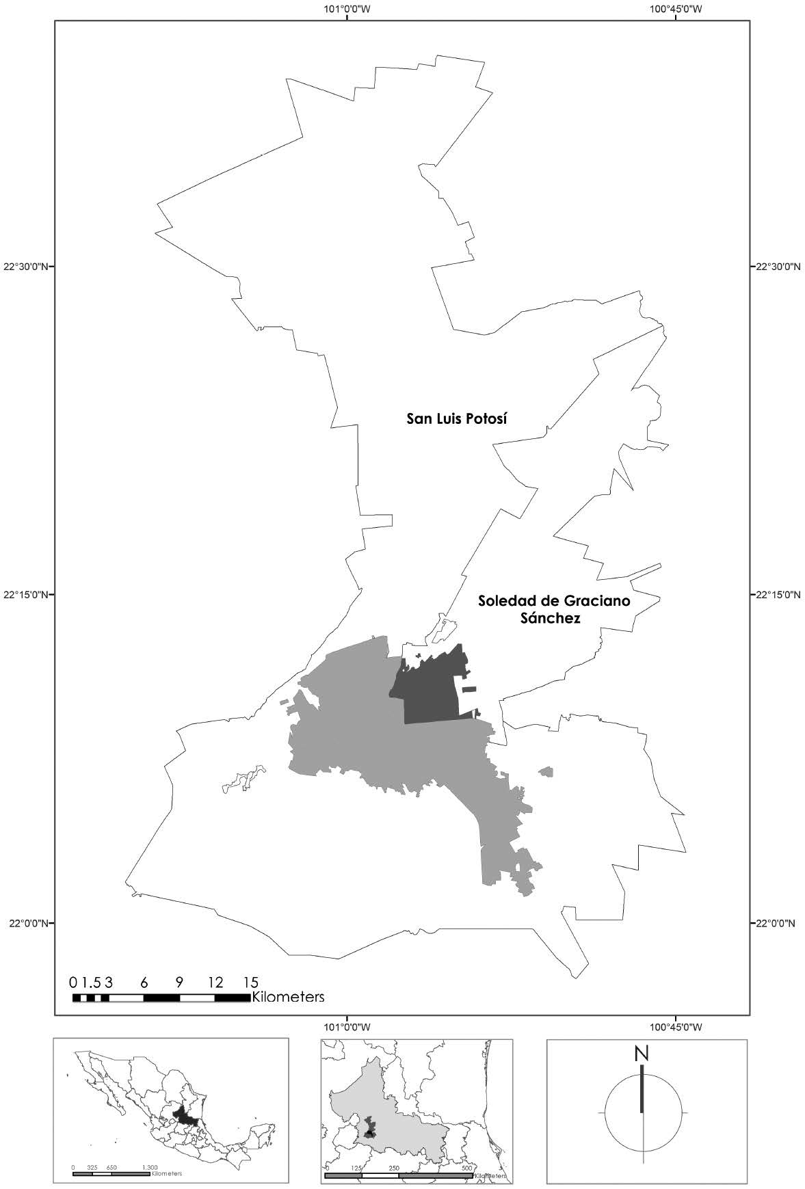[/graphic]
[label]Figura 1[/label]. [caption]Localización de la zona metropolitana de San Luis Potosí.[/caption][/figgrp]

[p]En la ZMSLP la información de la calidad del aire es limitada. Algunos inventarios de emisiones detectados corresponden a una investigación académica y actualizaciones de inventarios hechos por instituciones gubernamentales federales ([xref ref-type="table" rid="t2"]Cuadro 2[/xref]).[/p]

[tabwrap id="t2"][label]Cuadro 2[/label]. [caption]Inventarios de emisiones de contaminantes criterio y precursores por fuentes móviles en la ZMSLP.[/caption]
[table][thead][tr][th align="center"]Autor /institución[/th] | [th align="center"]MFE utilizado[/th] | [th align="center"]Contaminantes calculado[/th] | [th align="left"]Total calculado (Mg/año)[/th] | [th align="center"]Tipos de vehículos considerados[/th][/tr]
[/thead][tbody][tr][td align="left"]López (2007)[/td] | [td align="left"]MOBILE 5-México[/td] | [td align="left"]SO₂, NH₃, PM_{2,5}, NO_{x}, CO, COT, COV, HTC[/td] | [td align="center"]275 474[/td] | [td align="left"]Automóvil, taxi, camioneta para carga, camiones para carga, camiones de pasajeros, motocicleta.[/td][/tr]
[tr][td align="left"]INECC (2014)[/td] | [td align="left"]MOVES[/td] | [td align="left"]CO, NOX, CH₄, N_{2O}, NH₃, SO₂, COV, CO₂, PM₁₀, PM_{2.5}[/td] | [td align="center"]117 964[/td] | [td align="left"]Autobús urbano, auto particular, camioneta de transporte público de pasajeros, motocicletas, pick up, taxis,[/td][/tr]
[tr][td align="left"]SEMARNAT-SEGAM (2015)[/td] | [td align="left"]Mobile 6-México[/td] | [td align="left"]PM₁₀, PM_{2.5}, SO₂, CO, NO_{x}, COV, NH₃.[/td] | [td align="center"]152 314[/td] | [td align="left"]tractocamiones de carga < 3 toneladas y > 3 toneladas.[/td][/tr]
[tr][td align="left"]SEMARNAT-2016[/td] | [td align="left"]MOVES[/td] | [td align="left"]PM₁₀, PM_{2.5}, SO₂, CO, NO_{x}, COV, NH₃.[/td] | [td align="center"]108 574[/td] | [td align="left"]Automóvil, camionetas particulares,[/td][/tr][/tbody][/table]
[fntable id="TFN2"]Fuente: Elaboración a partir de [xref ref-type="bibr" rid="r24"]López (2007[/xref]), [xref ref-type="bibr" rid="r16"]INECC (2014[/xref]), [xref ref-type="bibr" rid="r38"]SEMARNAT-SEGAM (2015[/xref]) y [xref ref-type="bibr" rid="r38"]SEMARNAT (2016[/xref]).[/fntable][/tabwrap]

[p]Estos trabajos utilizaron MFE y consideraron toda la flota vehicular en circulación. Referente a las concentraciones, en la ciudad, existen 4 estaciones de monitoreo [xref ref-type="fig" rid="f2"](Figura 2[/xref]) que miden concentraciones de contaminantes criterio, precursores y ozono; no obstante, los datos que reportan no están validados; además, el radio de medición ha sido rebasado por la mancha urbana.[/p]

[figgrp id="f2"][graphic href="?a08v57n1"]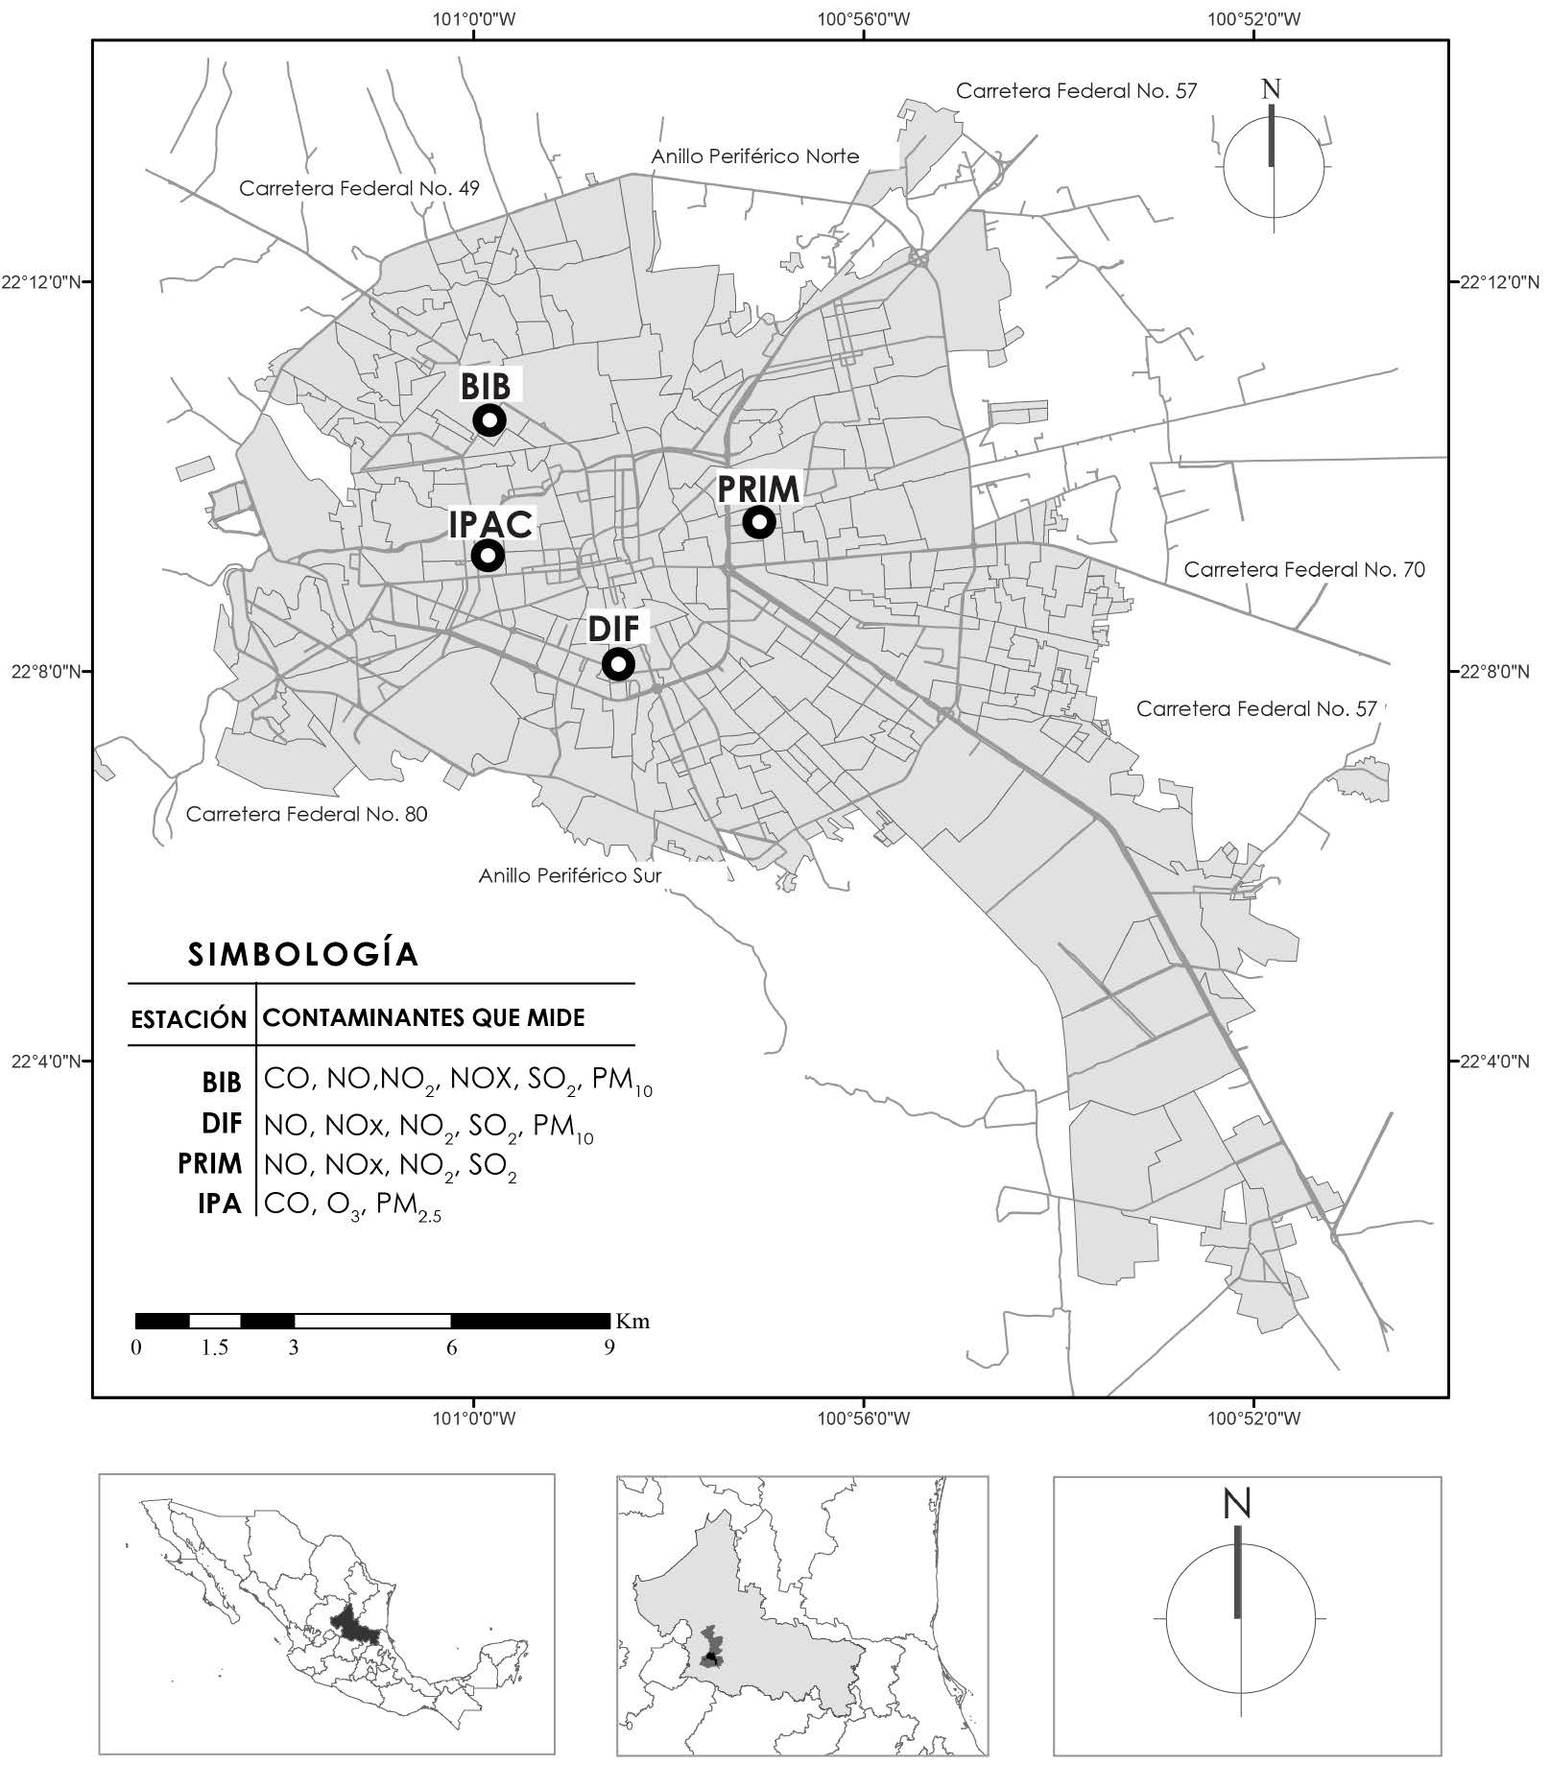[/graphic]
[label]Figura 2[/label]. [caption]Localización de estaciones de monitoreo en la zona metropolitana de San Luis Potosí.[/caption][/figgrp]

[p]Esta investigación utilizó un enfoque urbano-ambiental para determinar las emisiones contaminantes que derivan de la movilidad cotidiana motorizada de la ZMSLP. Para ello se desarrolló una metodología dividida en cuatro fases que se muestran en la [xref ref-type="fig" rid="f3"]Figura 3[/xref].[/p]

[figgrp id="f3"][graphic href="?a08v57n1"]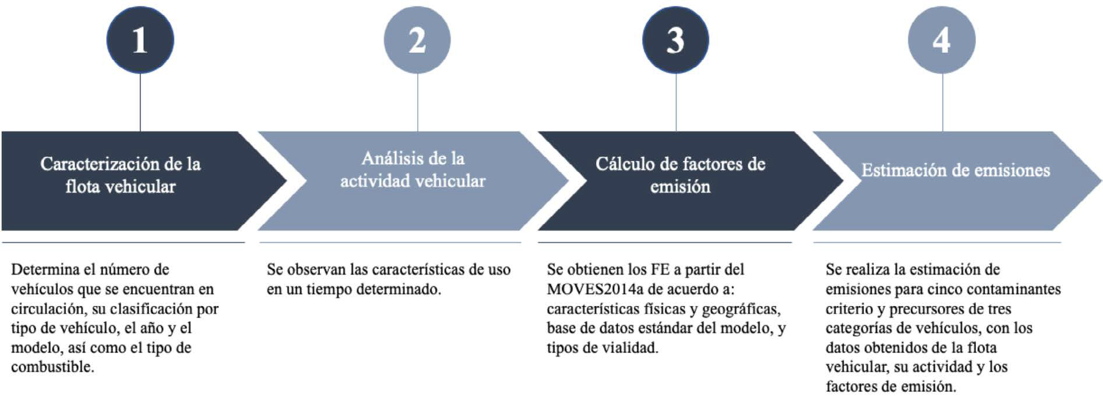[/graphic]
[label]Figura 3[/label]. [caption]Metodología para estimar emisiones por fuentes vehiculares que circulan en la ZMSLP.[/caption][/figgrp]

[p]Para el cálculo de los FE se usó MOVES2014a, adaptado a México, así como los datos sugeridos por el [xref ref-type="bibr" rid="r16"]INEEC (2014[/xref]): 1) padrón vehicular clasificado; 2) actividad vehicular y datos de mantenimiento, obtenidos mediante encuestas; y 3) promedios de las variables meteorológicas del estudio de caso.[/p]

[/subsec][subsec][sectitle]6.2 Descripción de la metodología[/sectitle]

[p]Caracterización de la flota vehicular[/p]

[p]La información de los vehículos registrados en circulación, por tipo y categoría, la concentra la Secretaría de Finanzas del Gobierno del Estado de San Luis Potosí. Mediante una solicitud de información, se obtuvo la clasificación correspondiente para la ZMSLP: el tipo de vehículo [xref ref-type="table" rid="t3"](Cuadro 3[/xref]), de combustible (gasolina o diésel); y año-modelo.[/p]

[tabwrap id="t3"][label]Cuadro 3[/label]. [caption]Flota vehicular que circula en la ZMSLP. [/caption]
[table][thead][tr][th align="left"] [/th] | [th align="center"]Automovil[/th] | [th align="center"]Camioneta de Pasajeros[/th] | [th align="center"]Camioneta de carga[/th] | [th align="center"]Motocicletas[/th] | [th align="center"]Remolques[/th] | [th align="center"]Diversos[/th] | [th align="center"]Taxi[/th] | [th align="center"]Total[/th][/tr]
[/thead][tbody][tr][td align="center"]SLP[/td] | [td align="center"]263 960[/td] | [td align="center"]1 471[/td] | [td align="center"]80 579[/td] | [td align="center"]54 025[/td] | [td align="center"]5 257[/td] | [td align="center"]5 724[/td] | [td align="center"]2 754[/td] | [td align="center"]413 770[/td][/tr]
[tr][td align="center"]SGS*[/td] | [td align="center"]49 304[/td] | [td align="center"]160[/td] | [td align="center"]14 928[/td] | [td align="center"]12 907[/td] | [td align="center"]948[/td] | [td align="center"]618[/td] | [td align="center"]667[/td] | [td align="center"]79 532[/td][/tr]
[tr][td align="center"]ZMSLP[/td] | [td align="center"]313 265[/td] | [td align="center"]1 631[/td] | [td align="center"]95 507[/td] | [td align="center"]66 930[/td] | [td align="center"]6 205[/td] | [td align="center"]6 342[/td] | [td align="center"]3 421[/td] | [td align="center"]493 302[/td][/tr][/tbody][/table]
[fntable id="TFN3"]*Soledad de Graciano Sánchez.[/fntable]
[fntable id="TFN4"]Fuente: Elaboración a partir de Secretaría de Finanzas del Estado de San Luis Potosí (2019).[/fntable][/tabwrap]

[p]Del total de vehículos en circulación, el 64 % son automóviles, 19 % camionetas de carga, 14 % motocicletas, 1 % taxis y 0.3 % camiones de pasajeros. De estas categorías, las utilizadas para la movilidad cotidiana de la población son: automóvil, motocicleta, taxi y camión de pasajeros. Referente al año y modelo de los vehículos, el 38 % tiene una antigüedad superior a los 21 años, el 28 % igual o menor a 20 años y el 34 % igual o menor a 10 años [xref ref-type="fig" rid="f4"](Figura 4[/xref]). Esta característica influyó en el cálculo de las emisiones, pues las tecnologías de los vehículos más antiguos contaminan más que los modelos recientes.[/p]

[figgrp id="f4"][attrib]Fuente: Secretaría de Finanzas del Estado de San Luis Potosí (2018).[/attrib]
[graphic href="?a08v57n1"]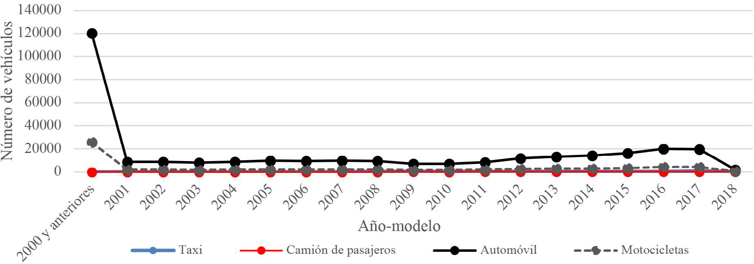[/graphic]
[label]Figura 4[/label]. [caption]Flota vehicular que circula en la ZMSLP estructurada por año-modelo.[/caption][/figgrp]

[p]6.2.2 Análisis de la actividad vehicular[/p]

[p]Para la distribución modal de los viajes y las condiciones de uso de los vehículos, se utilizó una encuesta aplicada a una proporción representativa de la población. La muestra estadística se definió a partir del número de camiones de pasajeros, automóviles y motocicletas, en circulación. Se utilizó la Ecuación 1 de muestreo aleatorio simple:[/p]

[p]n= (N Z2pq) / d2 (N-1)+Z2 pq) (E.1)[/p]

[p]Se consideraron niveles de confianza (z) y de precisión (d) del 95 %. La muestra estadística quedó determinada como indica el [xref ref-type="table" rid="t4"]Cuadro 4[/xref]. El valor n fue el total de usuarios y operadores del tipo de vehículo a entrevistar.[/p]

[tabwrap id="t4"][label]Cuadro 4[/label]. [caption]Muestra estadística para la aplicación de encuestas.[/caption]
[table][thead][tr][th align="center"]Tipo de vehículo[/th] | [th align="center"]Cantidad[/th] | [th align="center"]n[/th][/tr]
[/thead][tbody][tr][td align="left"]Automóvil[/td] | [td align="center"]313 264[/td] | [td align="center"]356[/td][/tr]
[tr][td align="left"]Camión urbano[/td] | [td align="center"]1 631[/td] | [td align="center"]5[/td][/tr]
[tr][td align="left"]Motocicleta[/td] | [td align="center"]66 932[/td] | [td align="center"]180[/td][/tr]
[tr][td align="left"]Taxis[/td] | [td align="center"]3 421[/td] | [td align="center"]11[/td][/tr][/tbody][/table]
[fntable id="TFN5"]Fuente: Secretaría de Finanzas del Estado de San Luis Potosí (2018).[/fntable][/tabwrap]

[p]La encuesta se aplicó en dos modalidades: 1) virtual, para público usuario de motocicleta y automóvil particular; y 2) presencial para personas operadoras de taxi y camión de pasajeros. La distribución de encuesta al público usuario del automóvil y la motocicleta fue por medios digitales: correo electrónico y redes sociales, considerando los argumentos de [xref ref-type="bibr" rid="r42"]Torgil (1998[/xref]), [xref ref-type="bibr" rid="r12"]Evans y Mathur (2005[/xref]), [xref ref-type="bibr" rid="r9"]Díaz de Rada et al. (2019[/xref]) y [xref ref-type="bibr" rid="r41"]Thakuria et al. (2020[/xref]). Con esta estrategia se disminuyeron costos y tiempos de aplicación. Al analizar los lugares de residencia de los sujetos encuestados, se observó la participación variada de habitantes de diferentes puntos de la ciudad. Por otro lado, la encuesta presencial se realizó en estaciones de camiones de pasajeros y bases de taxi distribuidas en la ZMSLP. Los datos obtenidos en ambas encuestas fueron: 1) tipo de vehículo utilizado por las personas; 2) kilómetros y tiempos de recorrido; 3) tipo y consumo de combustible; 4) frecuencias de uso del aire acondicionado; y 5) número de afinaciones del vehículo al año. Los valores del consumo de combustible y rendimiento por marca, submarca y año-modelo, se validaron con datos determinados por el INECC.[/p]
[p]Los resultados alcanzados resaltaron la actividad vehicular intensa en la ZMSLP. Las opciones más utilizadas fueron: camión de pasajeros (46 %), automóvil (42 %), taxi y Uber (2 % respectivamente), y motocicleta (1 %). Las distancias de recorrido fueron medianamente cortas, el 50 % de las personas recorren de 1 a 5 km; 37 % de 6 a 10 km; y 12 % superó los 11 km. Los tiempos de traslado fueron de 16 a 30 minutos (37 %), de 5 a 15 minutos (29 %) y de 31 a 45 minutos (18%).[/p]
[p]El consumo de combustible para automóviles y motocicletas es la gasolina y para el camión de pasajeros es el diésel. Por las condiciones meteorológicas de la ZMSLP, el uso de aire acondicionado es poco frecuente (37 %). El promedio de mantenimiento de los vehículos particulares es de un servicio por año, mientras que en taxis y camiones el promedio es de 5 (63 % y 66 % respectivamente), por ser un requisito para mantener la vigencia de una concesión.[/p]

[p]6.2.3 Cálculo de factores de emisión[/p]

[p]Los FE se obtuvieron de MOVES2014a (adaptado a México), con el aporte de datos obtenidos en las encuestas. Se utilizó la opción “inventory” que mostró las emisiones para áreas geográficas específicas. La escala geográfica propuesta fue “national” que permitió utilizar datos preestablecidos a nivel nacional. Y los tipos de vialidad seleccionados fueron: “Off-network”, “urban restricted access” y “urban unrestricted access”.tipo de vialidad “off network” (1) calcula las emisiones mientras el vehículo está en reposo: en el arranque y las evaporativas. El tipo “urban restricted access” (4) captura las emisiones en funcionamiento en vialidades de acceso vehicular limitado (rampas, boulevard, periférico, circuito, viaducto y carretera). Y el tipo “urban unrestricted access” (5) captura las emisiones en funcionamiento de las otras vialidades: avenida, calzada, calle, ampliación, callejón, corredor, eje vial, entre otros [xref ref-type="bibr" rid="r19"](INECC-USAID, 2016[/xref]).[/p]
[p]Se modelaron los FE en una resolución anual, seleccionando en MOVES el Estado, el municipio, así como los datos de entrada necesarios [xref ref-type="fig" rid="f5"](Figura 5[/xref]). Los contaminantes criterio y precursores seleccionados para la medición fueron: CO, NOx, COV, SO2, PM10 y PM2.5.[/p]

[figgrp id="f5"][graphic href="?a08v57n1"]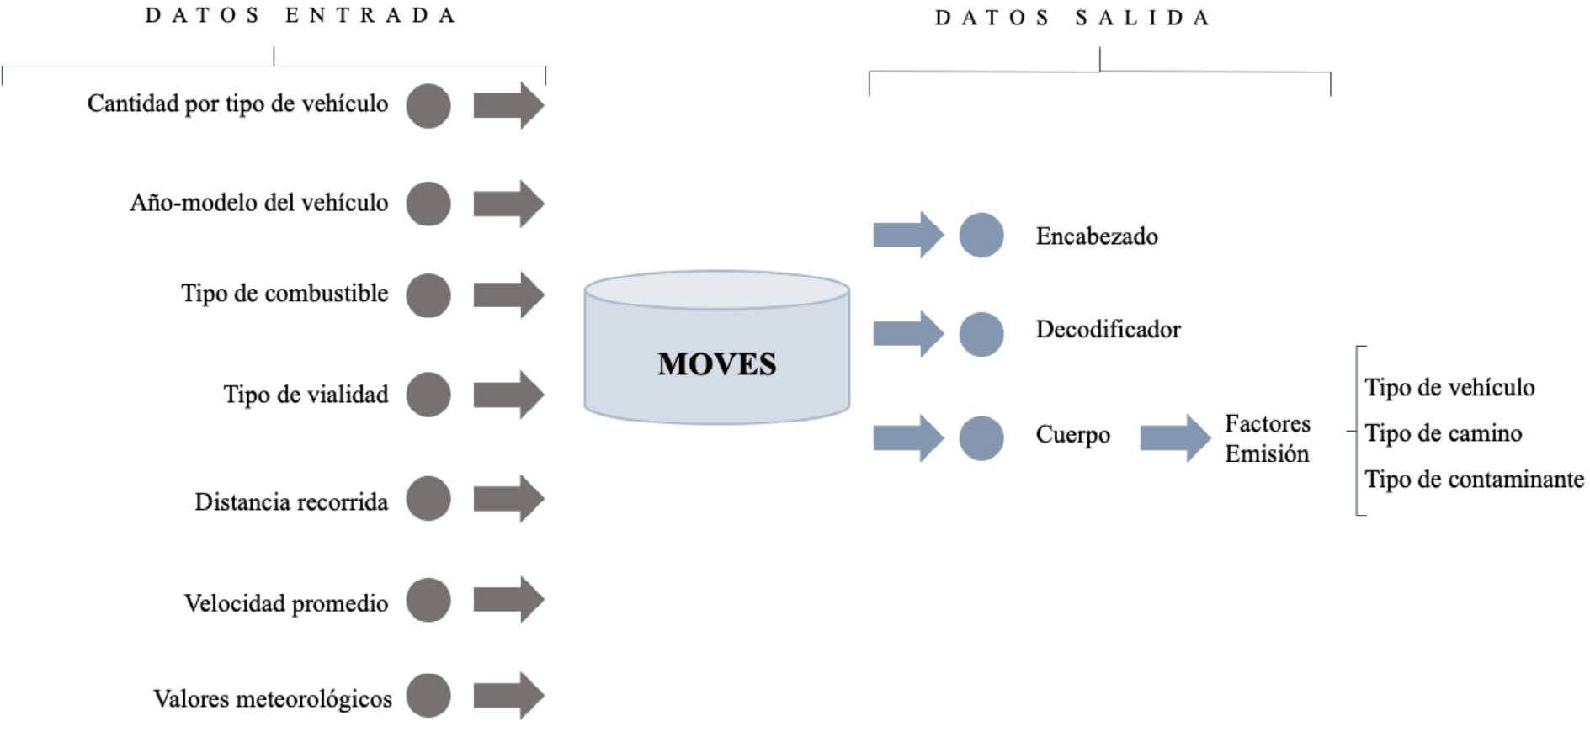[/graphic]
[label]Figura 5[/label]. [caption]Datos de entrada y de salida en MOVES para la estimación de factores de emisión.[/caption][/figgrp]

[p]Los datos generados por MOVES fueron exportados en formato (.xls) para un tratamiento estadístico que determinó las emisiones, en el orden siguiente:[/p]

- [list listtype="order"]Las emisiones se separaron por tipo de: contaminante, camino y vehículo.
- Se realizó la sumatoria de las emisiones calculadas por MOVES, según tipo de vialidad y vehículo (Ecuación 2); además de la distancia total (DT) preestablecida y calculada por MOVES para los tipos de vialidades (4) y (5), ya que el tipo (1) considera las emisiones del vehículo en reposo (Ecuación 3).

Et=EC(g)1+EC(g)4+EC(g)5 (E.2)
(DPR1=0): (DT=DPR4+DPR5 (E.3)

- Para determinar los FE por año-modelo del vehículo, en gramos por kilómetro recorrido, las emisiones resultantes se dividieron entre la distancia recorrida preestablecida por MOVES (Ecuación 4):

FE=Etij/DRj (E.4)
[p]Donde:[/p]

[p]Etij= emisiones calculadas por MOVES por tipo de contaminante (i) para el año-modelo (j) (en gramos).[/p]
[p]DRj= distancia recorrida preestablecida por MOVES para el año modelo (j) (en kilómetros).[/p]

- [p]Una vez obtenidos los FE, se estimaron las emisiones de la flota vehicular de la ZMSLP.[/p]

[p]6.2.4 Estimación de emisiones[/p]

[p]En el cálculo final, se multiplicaron el número de vehículos (agrupados por año-modelo) de una categoría vehicular (automóvil, motocicleta, taxi o camión de pasajeros); por el promedio de la actividad vehicular (km/año); por el FE correspondiente (Ecuación 5).[/p] [/list]

[quote]E=NU*DA*FE (E.5)[/quote]

[p]Donde:[/p]

[quote]E= emisión total de contaminante de interés.
NU= número total de vehículos de interés.
DA= actividad vehicular.
FE= factor de emisión.[/quote]

[p]El valor de los FE disminuyó cuando el año modelo del vehículo era más reciente. En este trabajo, los FE resultantes para el automóvil, se utilizaron para los taxis, pues en la ZMSLP la única variante entre ambas categorías es la actividad. Los FE calculados se observan en la [xref ref-type="fig" rid="f6"]Figura 6[/xref].[/p]

[figgrp id="f6"][graphic href="?a08v57n1"]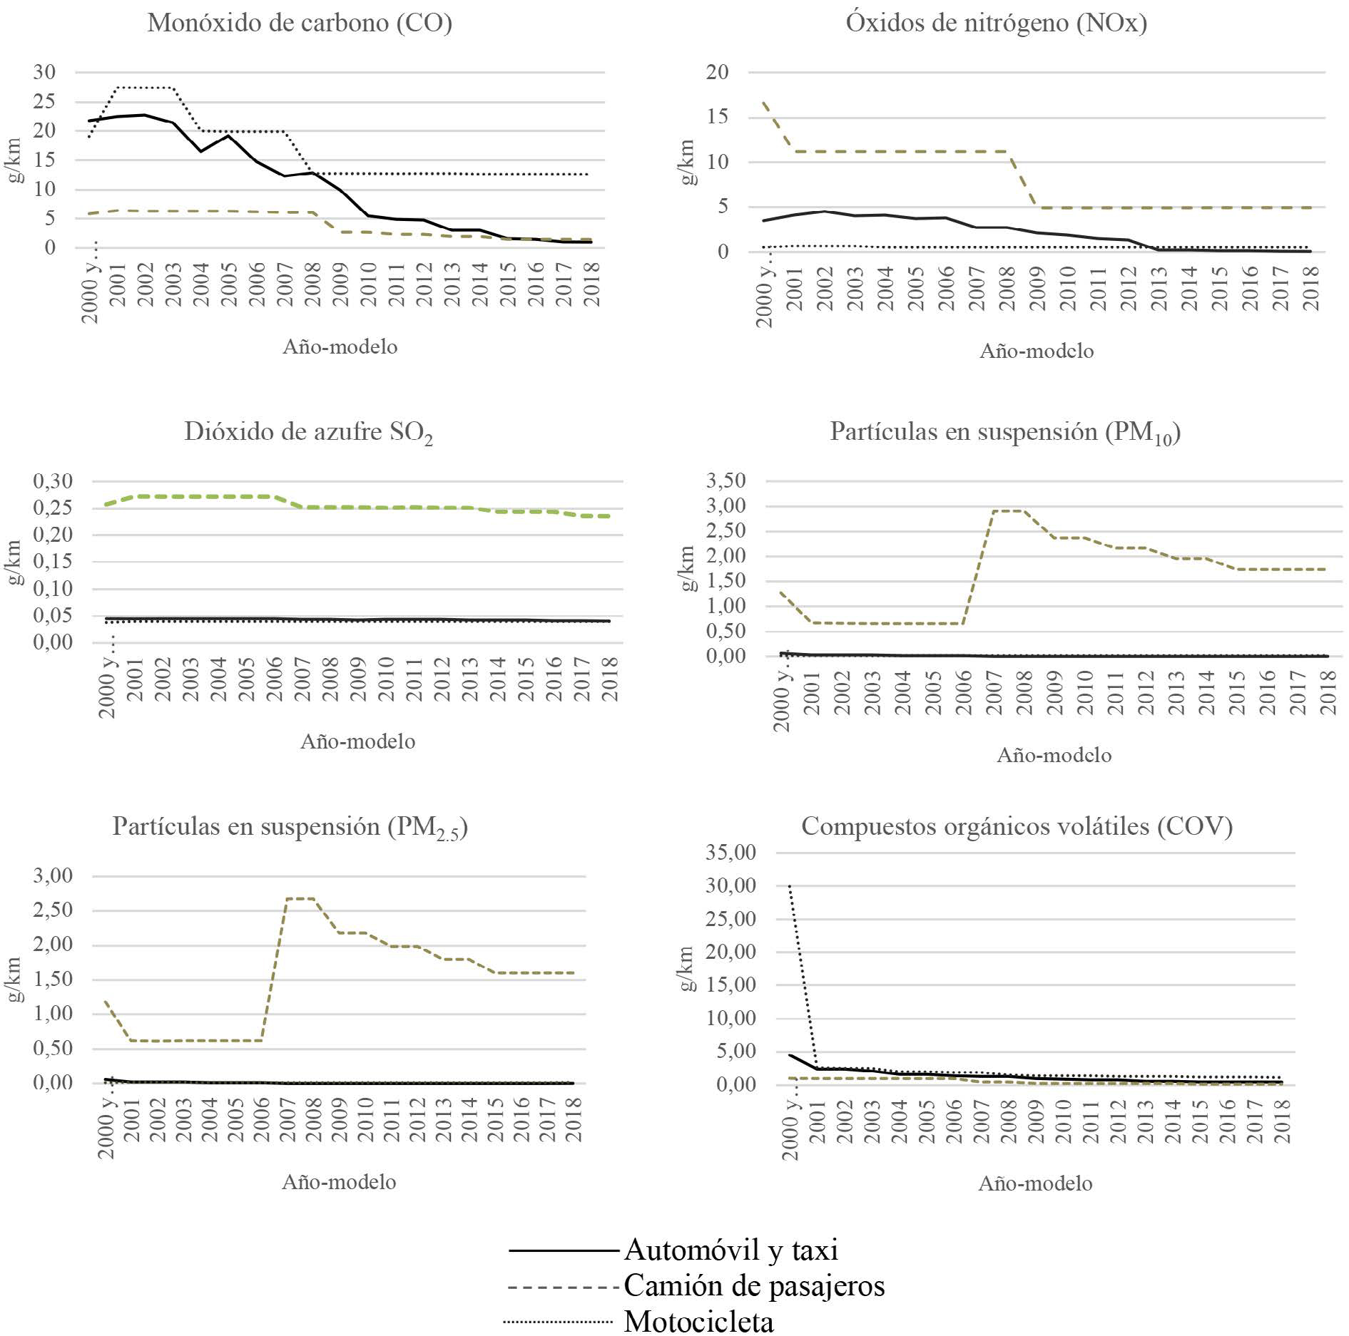[/graphic]
[label]Figura 6[/label]. [caption]Emisiones en la ZMSLP por contaminante y año-modelo de vehículo.[/caption][/figgrp]

[p]El CO lo emitió en proporción mayor la motocicleta (17 g/km), seguida del automóvil (11 g/km) y del camión urbano (4 g/km). La emisión de NOx, fue más elevada en el camión de pasajeros (8 g/km), seguido del automóvil y del taxi (2.16 g/km), y posteriormente la motocicleta (0.5 g/km). El SO₂ lo generó principalmente el camión de pasajeros que utiliza el diésel como combustible; este generó en promedio 0.26 g/km; seguido de la motocicleta (0.074 g/km); y después el taxi y automóvil (0.073 g/km).[/p]
[p]Las PM10 y PM2.5, las produjo preferentemente el camión de pasajeros (1.63 g/km de PM10 y 1.5 g/km de PM2.5); seguido de la motocicleta (0.017 g/km de PM10 y 0.015 g/km de PM2.5); y posteriormente el taxi y automóvil (0.012 g/km de PM10 y 0.010 g/km de PM2.5). Los comportamientos de los valores de este contaminante fueron atípicos para el camión de pasajeros que, lejos de disminuir sus emisiones conforme el año modelo se actualizaba, el resultado fue el inverso. Al respecto, se corroboraron los FE calculados para dar respuesta a dicha condición, pero no se logró determinar la causa.[/p]
[p]Por último, los FE de los COV del automóvil, la motocicleta y el taxi, fueron similares (1.3 g/ km respectivamente); seguidos del camión de pasajeros (0.54 g/km). Una vez determinados los FE por año-modelo, se multiplicaron por el número de vehículos en circulación. Las emisiones de los contaminantes criterio y precursores se representan en el [xref ref-type="table" rid="t5"]Cuadro 5[/xref] y se grafican en la [xref ref-type="fig" rid="f7"]Figura 7[/xref].[/p]

[tabwrap id="t5"][label]Cuadro 5[/label]. [caption]Emisiones por fuentes vehiculares que circulan en la ZMSLP[/caption]
[table][thead][tr][th align="left"]Tipo de contaminante[/th] | [th align="center" colspan="4"]Emisiones totales (Mg/año)  [/th]
[/tr][tr][th align="left"] [/th] | [th align="center"]Automóvil[/th] | [th align="center"]Motocicleta[/th] | [th align="center"]Taxi[/th] | [th align="center"]Camión de pasajeros[/th]
[/tr][/thead][tbody][tr][td align="left"]CO[/td] | [td align="center"]58 292[/td] | [td align="center"]9 581[/td] | [td align="center"]1 264[/td] | [td align="center"]296[/td]
[/tr][tr][td align="left"]NOx[/td] | [td align="center"]10 344[/td] | [td align="center"]308[/td] | [td align="center"]240[/td] | [td align="center"]281[/td]
[/tr][tr][td align="left"]SO2[/td] | [td align="center"]185[/td] | [td align="center"]21[/td] | [td align="center"]15[/td] | [td align="center"]26[/td]
[/tr][tr][td align="left"]PM10[/td] | [td align="center"]125[/td] | [td align="center"]9[/td] | [td align="center"]1[/td] | [td align="center"]201[/td]
[/tr][tr][td align="left"]PM2.5[/td] | [td align="center"]110[/td] | [td align="center"]8[/td] | [td align="center"]1[/td] | [td align="center"]185[/td]
[/tr][tr][td align="left"]COV[/td] | [td align="center"]10 142[/td] | [td align="center"]6 922[/td] | [td align="center"]228[/td] | [td align="center"]35[/td]
[/tr][tr][td align="left"]Total[/td] | [td align="center"]79 199[/td] | [td align="center"]16 851[/td] | [td align="center"]1 750[/td] | [td align="center"]1 426[/td]
[/tr][tr][td align="left"]%[/td] | [td align="center"]79%[/td] | [td align="center"]17%[/td] | [td align="center"]0.17 %[/td] | [td align="center"]0.14 %[/td][/tr][/tbody][/table][/tabwrap]

[figgrp id="f7"][graphic href="?a08v57n1"]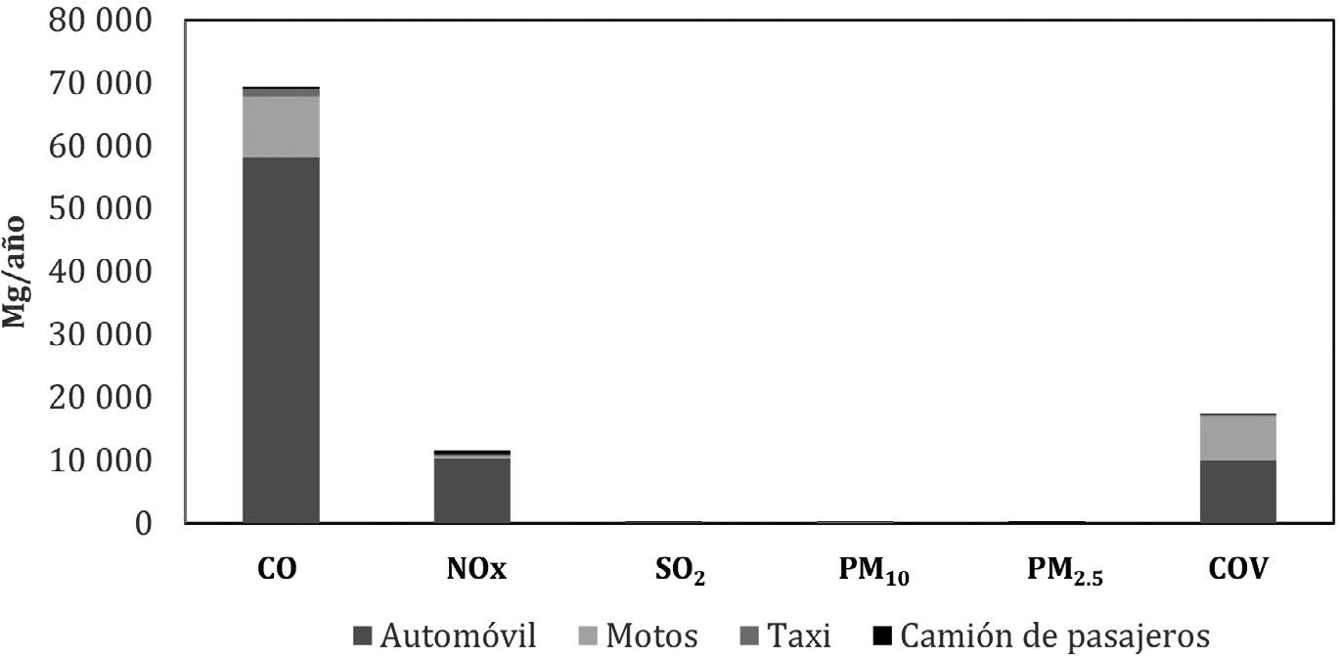[/graphic]
[label]Figura 7[/label]. [caption]Emisiones por fuentes vehiculares que circulan en la ZMSLP.[/caption][/figgrp]

[p]El automóvil, por el número de unidades en circulación (314 390), fue el emisor primordial de contaminantes criterio y precursores; emitió principalmente CO (74 %), COV (13 %) y NOx (13 %); en menor proporción generó partículas en suspensión (0.29 %) y SO₂ (0.23 %).[/p]
[p]La motocicleta, segundo transporte con más unidades registradas en circulación (67 420); produjo una cantidad considerable de emisiones, destacando el CO (57 %), los COV (41 %) y los NOx (2 %). El taxi contaminó menos, pues las unidades en función son menores (3 421), emiten principalmente: CO (72 %), NOx (14 %), COV (13 %) y SO₂ (1 %).[/p]
[p]El camión de pasajeros, que tuvo FE más elevados (SO2, PM10 y PM2.5, NOx) contaminó menos, por las unidades en circulación (1 631). La flota de camiones generó 1 425 Mg/año de contaminantes criterio; el 48 % fueron NOx, el 21 % CO, el 14 % PM10, el 13 % PM2.5 y el 2 % COV. En total, las emisiones de contaminantes criterio y precursores calculadas fueron 99 223 Mg/ año; el 80 % generados por el automóvil, el 17 % por la motocicleta, el 2 % por el taxi y el 1 % por el camión de pasajeros. De estos, el 70 % fue CO, 17 % COV, 12 % NOx, 0.3 % PM10, 0.3 % de PM2.5 y 0.2 % SO₂.[/p]
[p]Los resultados se aproximaron a los calculados por la SEMARNAT y reportados en el Inventario de Emisiones de Contaminantes Criterio 2016, que utilizó el mismo procedimiento de estimación. En el [xref ref-type="table" rid="t6"]Cuadro 6[/xref] se observa un comparativo de dicho estudio para las mismas categorías vehiculares y los mismos contaminantes criterio y precursores seleccionados para esta investigación.[/p]

[tabwrap id="t6"][label]Cuadro 6[/label]. [caption]Comparativo de estimaciones de contaminantes criterio y precursores.[/caption]
[table][thead][tr][th align="center"]Tipo de contaminante[/th] | [th align="center"]Estimaciones SEMARNAT (2016) (Mg/año)[/th] | [th align="center"]Estimaciones para la ZMSLP en 2019 (Mg/año)[/th][/tr]
[/thead][tbody][tr][td align="left"]CO[/td] | [td align="center"]60 198[/td] | [td align="center"]69 434[/td][/tr]
[tr][td align="left"]NOx[/td] | [td align="center"]11 639[/td] | [td align="center"]11 574[/td][/tr]
[tr][td align="left"]COV[/td] | [td align="center"]6 516[/td] | [td align="center"]17 328[/td][/tr]
[tr][td align="left"]PM10 PM2.5[/td] | [td align="center"]557[/td] | [td align="center"]336[/td][/tr]
[tr][td align="left"]SO2[/td] | [td align="center"]508[/td] | [td align="center"]304[/td][/tr]
[tr][td align="left"] [/td] | [td align="center"]354[/td] | [td align="center"]247[/td][/tr]
[tr][td align="center"]Total[/td] | [td align="center"]79 774[/td] | [td align="center"]99 223[/td][/tr][/tbody][/table]
[fntable id="TFN6"]Fuente: Elaboración a partir de [xref ref-type="bibr" rid="r38"]SEMARNAT (2016[/xref]) y [xref ref-type="bibr" rid="r7"]Cerda (2019[/xref]).[/fntable][/tabwrap]

[p]Los valores obtenidos en ambos inventarios son similares, a excepción de los COV cuya cifra se duplicó en el presente estudio. Al analizar este resultado, no se concretó si la disparidad fue a partir del cálculo de los FE o bien a la variedad entre valores de la actividad vehicular; situación difícil de corroborar por la diferencia entre métodos de obtención de datos que, en este caso, fue mediante la aplicación de encuestas.[/p]
[p]Según cifras de [xref ref-type="bibr" rid="r38"]SEMARNAT (2016[/xref]) en el Subsistema de Información del Inventario Nacional de Emisiones de Contaminantes Criterio, en la ZMSLP las fuentes naturales, fijas, de área, móviles y móviles no carreteras, emiten en conjunto 158 852 Mg/año de contaminantes criterio.[/p]
[p]Al comparar esta cifra con la total obtenida en este estudio, se infiere que las fuentes móviles (vehiculares) utilizadas para la movilidad, contribuyen con el 62 %, una cantidad preocupante que debe ser considerada y atendida.[/p]

[/subsec][/subsec][/sec][sec sec-type="discussion"][sectitle]7. Discusión[/sectitle]

[p]De acuerdo con los resultados, el esquema de movilidad actual en la ZMSLP contribuye con la emisión de contaminantes criterio y precursores que alteran la calidad del aire. En esta ciudad se producen aproximadamente 2.86 millones de viajes diarios en transporte motorizado que contribuyen con el 62 % de las emisiones de contaminantes criterio de todos los tipos de fuentes (fijas, de área y móviles) y el 91 % de las emisiones totales producidas por el transporte.[/p]
[p]El uso del automóvil prevalece debido a las pocas opciones de transporte público que existen en la ZMSLP: una de uso público colectivo (camión de pasajeros) y el taxi. Por lo tanto, persiste la inferencia establecida por [xref ref-type="bibr" rid="r33"]Rivas et al. (2019[/xref]), pues al igual que en otras ciudades latinoamericanas, en los últimos 9 años (2001-2019) en la ZMSLP se ha presentado un crecimiento promedio de automotores del 3.4 %, destacando el camión de pasajeros (incremento del 5 %), el automóvil (3 %) y la motocicleta (3 %). No obstante, la diferencia entre el número de unidades en circulación de estas modalidades es notable.[/p]
[p]Además, en la ZMSLP persiste la sustitución de medios de transporte colectivos por los individuales, una tendencia que, de acuerdo con [xref ref-type="bibr" rid="r14"]Henry y Hubert (2000[/xref]), persiste en las ciudades latinoamericanas; esta situación pone en desventaja a la ZMSLP con una opción de transporte pública colectiva frente a otras metrópolis como la del Valle de México con 7 opciones públicas colectivas, Guadalajara (6 opciones), Monterrey (4 opciones) y León (3 opciones) [xref ref-type="bibr" rid="r30"](ONU-Habitat, 2015[/xref]).[/p]
[p]La movilidad motorizada que prevalece en la ZMSLP revela la urgencia por reducir el uso del automóvil, la congestión vehicular y las emisiones contaminantes. También, para la ZMSLP existen retos como monitorear la calidad del aire y desarrollar políticas: 1) de planeación para el desarrollo urbano, para controlar la expansión del territorio; 2) de movilidad, para diversificar opciones de transporte público y no motorizado (bicicleta y caminata), y reducir el índice de motorización, y la cantidad de emisiones contaminantes; 3) de verificación vehicular, para vigilar los límites de emisión e inducir al mantenimiento periódico de los automotores, pues el 38 % de estos superan los 20 años en función; 4) de integración de sistemas de información con indicadores de emisiones y concentraciones de contaminantes atmosféricos, y 5) de prevención y control de la contaminación, para mantener niveles de exposición por debajo de estándares nacionales e internacionales.[/p]

[/sec][sec sec-type="conclusions"][sectitle]8. Conclusiones[/sectitle]

[p]La investigación expuesta actualizó el inventario de algunos contaminantes criterio y precursores emitidos por los vehículos utilizados para la movilidad cotidiana de la población: automóvil, motocicleta, taxi y camión de pasajeros.[/p]
[p]La metodología de análisis resultó de la adaptación de métodos utilizados para la elaboración de inventarios de emisiones por fuentes móviles utilizando MFE, y la realización de encuestas para obtener datos de la actividad vehicular. El uso de encuestas marcó una diferencia con otros métodos usados en inventarios de emisiones por fuentes móviles en la ZMSLP.[/p]
[p]Una limitante en este estudio fue la poca especialización en el manejo de MOVES, que permitió el cálculo de una gama de contaminantes criterio y precursores: CO, NOx, COV, SO₂, PM10 y PM2.5; dejando de lado los tóxicos y los GEI, que requieren un manejo amplio de datos para su estimación.[/p]
[p]Por ello, para futuras investigaciones, se sugiere contemplar, en el cálculo, los GEI y contaminantes tóxicos, para obtener un inventario de emisiones más completo. Otra oportunidad que deriva de este trabajo es que, posterior a estimar las emisiones, deben conocerse las concentraciones de los contaminantes (con datos validados), para precisar los efectos de la movilidad motorizada en el ambiente y los parámetros de exposición por parte de la población.[/p]
[p]Finalmente, las características urbanas junto con los problemas de la movilidad motorizada en la ZMSLP son similares a las de otras ciudades de talla media de México y de América Latina, por lo que la metodología expuesta puede utilizarse en otros casos de estudio que analicen la movilidad cotidiana y que pretendan generar información sobre sus efectos en la calidad del aire, concretamente en la estimación de emisiones contaminantes. Los resultados que logran obtenerse pueden respaldar políticas para la movilidad urbana sostenible y el control de emisiones por las fuentes vehiculares.[/p]

[/sec][sec][sectitle]9. Agradecimientos[/sectitle]

[p]Los autores agradecen al Programa Multidisciplinario de Posgrado en Ciencias Ambientales y a la Facultad de Ingeniería de la Universidad Autónoma de San Luis Potosí en México, por el apoyo en la gestión y la disposición de la infraestructura y equipos necesarios para realizar esta investigación. También agradecen los aportes hechos por los revisores anónimos de la revista, que enriquecieron este manuscrito.[/p]

[/sec][sec][sectitle]10. Ética y conflicto de intereses[/sectitle]

[p]El equipo autor declara haber cumplido con los requisitos técnicos y legales pertinentes durante el desarrollo de la investigación y al momento de la redacción del artículo. Asimismo, establece que no existen conflictos de intereses de ningún tipo; y está de acuerdo con la versión final editada de este escrito.[/p][/sec][/xmlbody]

[refs][sectitle]11. Referencias[/sectitle]

[ref id="r1" reftype="book"][authors role="nd"][cauthor]Banco Mundial[/cauthor][/authors]. (25 de abril, [date dateiso="20210000" specyear="2021"]2021[/date]). [source]Población urbana (% del total)[/source]. [url]https://datos.bancomundial. org/indicator/SP.URB.TOTL.IN.ZS[/url][/ref]
[ref id="r2" reftype=“journal"][authors role="nd"][pauthor][surname]Barbero[/surname], [fname]José A.[/fname][/pauthor] y [pauthor][surname]Rodríguez Tornquist[/surname], [fname]R.[/fname][/pauthor] [/authors]([date dateiso="20120000" specyear="2012"]2012[/date]). [arttitle]Transporte y cambio climático: Hacia un desarrollo sostenible y de bajo carbono[/arttitle]. [source]Transporte y Territorio[/source], ([volid]6[/volid]), [pages]8-26[/pages]. [url]https://www.redalyc. org/articulo.oa?id=333027352004[/url][/ref]
[ref id="r3" reftype=“journal"][authors role="nd"][pauthor][surname]Bartin[/surname], [fname]B.[/fname][/pauthor]; [pauthor][surname]Mudigonda[/surname], [fname]S.[/fname][/pauthor]; y [pauthor][surname]Ozbay[/surname], [fname]K.[/fname][/pauthor][/authors] ([date dateiso="20070000" specyear="2007"]2007[/date]). [arttitle]Impact of electronic toll collection on air pollution levels: estimation using microscopic simulation model of largescale transportation network[/arttitle]. [source]Transport Res. Rec[/source], [volid]2011[/volid]([issueno]1[/issueno]), [pages]68-77[/pages]. [url]https://doi.org/10.3141%2F2011-08[/url][/ref]
[ref id="r4" reftype=“journal"][authors role="nd"][pauthor][surname]Baskovic[/surname], [fname]K.[/fname][/pauthor], & [pauthor][surname]Knez[/surname], [fname]M.[/fname][/pauthor][/authors] (13-15 de junio, [date dateiso="20130000" specyear="2013"]2013[/date]). [arttitle]A review of vehicular emission models[/arttitle]. [source]Pre-conference proceedings of the 10th International Conference on Logistics y Sustainable Transport 2013[/source], [publoc]Celje, Slovenia[/publoc]. [url]https://www.researchgate.net/ publication/257207886_A_review_of_vehicular_emission_models[/url][/ref]
[ref id="r5" reftype=“journal"][authors role="nd"][cauthor]Cámara de Diputados del H. Congreso de la Unión[/cauthor][/authors]. ([date dateiso="20150000" specyear="2015"]2015[/date]). [arttitle]Ley General del Equilibrio Ecológico y la Protección al Ambiente[/arttitle]. [source]Diario Oficial de la Federación[/source]. [url]https://biblioteca.semarnat. gob.mx/janium/Documentos/Ciga/agenda/DOFsr/148.pdf[/url][/ref]
[ref id="r6" reftype=“journal"][authors role="nd"][pauthor][surname]Casado Izquierdo[/surname], [fname]J. M.[/fname][/pauthor] [/authors]([date dateiso="20080000" specyear="2008"]2008[/date]). [arttitle]Estudios sobre movilidad cotidiana en México[/arttitle]. [source]Scripta Nova. Revista electrónica de Geografía y Ciencias Sociales[/source], [volid]7[/volid]([issueno]23[/issueno]), [pages]256-280[/pages]. [url]https://revistes.ub.edu/ index.php/ScriptaNova/article/view/1418[/url][/ref]
[ref id="r7" reftype="book"][authors role="nd"][pauthor][surname]Cerda Alonso[/surname], [fname]D. G.[/fname][/pauthor] [/authors]([date dateiso="20190000" specyear="2019"]2019[/date]). [source]Análisis comparativo de las emisiones generadas por el transporte público y privado que circula en la zona metropolitana de San Luis Potosí [/source]([moreinfo]Tesis de licenciatura, no publicada[/moreinfo]). [pubname]Universidad Autónoma de San Luis Potosí[/pubname].[/ref]
[ref id="r8" reftype="book"][authors role="nd"][pauthor][surname]Dauby[/surname], [fname]L.[/fname][/pauthor]; [pauthor][surname]Korniichuk[/surname], [fname]O.[/fname][/pauthor]; [pauthor][surname]Pourbaix[/surname], [fname]J.[/fname][/pauthor]; & [pauthor][surname]Van Audenhove[/surname], [fname]F.[/fname][/pauthor][/authors] ([date dateiso="20140000" specyear="2014"]2014[/date]). [source]The Future of Urban Mobility 2.0. Imperatives to shape extended mobility ecosystems of tomorrow[/source]. [pubname]Arthur D Little Lab[/pubname]. [url]https://www.adlittle.com/sites/default/files/viewpoints/2014_ADL_UITP_Future_of_Urban_Mobility_2_0_Full_study.pdf[/url][/ref]
[ref id="r9" reftype="book"][authors role="nd"][pauthor][surname]Díaz de Rada[/surname], [fname]I. V.[/fname][/pauthor]; [pauthor][surname]Domínguez Álvarez[/surname], [fname]J. A.[/fname][/pauthor]; y [pauthor][surname]Pasadas del Amo[/surname], [fname]S.[/fname][/pauthor][/authors] ([date dateiso="20190000" specyear="2019"]2019[/date]). [source]Internet como modo de administración de encuestas[/source]. [publoc]España[/publoc]: [pubname]Centro de Investigaciones Sociológicas[/pubname]. [url]https://dialnet.unirioja.es/descarga/articulo/7586927.pdf[/url].[/ref]
[ref id="r10" reftype=“journal"][authors role="nd"][cauthor]DOF[/cauthor][/authors]. (4 de junio de [date dateiso="20120000" specyear="2012"]2012[/date]). [arttitle]Ley General del Equilibrio Ecológico y la Protección al Ambiente[/arttitle]. [source]Diario Oficial de la Federación[/source] [url]https://www.dof.gob.mx/nota_detalle.php?codigo=5250133&- fecha=04/06/2012#gsc.tab=0[/url][/ref]
[ref id="r11" reftype="book"][authors role="nd"][pauthor][surname]Estevan[/surname], [fname]A.[/fname][/pauthor] y [pauthor][surname]Sanz[/surname], [fname]A.[/fname][/pauthor] [/authors]([date dateiso="19960000" specyear="1996"]1996[/date]). [source]Hacia la reconversión ecológica del transporte en España[/source]. [pubname]Departamento confederal de ecología y medio ambiente; Bakeas y Los libros de la catarata[/pubname]. [url]https:// www.upv.es/contenidos/CAMUNISO/info/U0528799.pdf[/url][/ref]
[ref id="r12" reftype=“journal"][authors role="nd"][pauthor][surname]Evans[/surname], [fname]J.[/fname][/pauthor] y [pauthor][surname]Mathur[/surname], [fname]A.[/fname][/pauthor] [/authors]([date dateiso="20050000" specyear="2005"]2005[/date]). [arttitle]The value of online surveys[/arttitle]. [source]Internet Research[/source], [volid]15[/volid]([issueno]2[/issueno]), [pages]195-219[/pages]. [url]https://www.researchgate.net/publication/220146842_The_Value_of_Online_Surveys[/url][/ref]
[ref id="r13" reftype="book"][authors role="nd"][pauthor][surname]Giraldo Serna[/surname], [fname]K. J.[/fname][/pauthor] [/authors]([date dateiso="20110000" specyear="2011"]2011[/date]). [source]Caracterización y estimación de emisiones vehiculares en la Universidad Autónoma de Occidente [/source]([moreinfo]tesis de licenciatura[/moreinfo]). [pubname]Universidad Autónoma de Occidente[/pubname], [publoc]Santiago de Cali[/publoc]. [url]https://red.uao.edu.co/bitstream/handle/10614/5372/TID00974. pdf?sequence=1&isAllowed=y[/url][/ref]
[ref id="r14" reftype=“confproc"][authors role="nd"][pauthor][surname]Henry[/surname], [fname]E.[/fname][/pauthor] y [pauthor][surname]Hubert[/surname], [fname]J. P.[/fname][/pauthor][/authors] (Julio de [date dateiso="20000000" specyear="2000"]2000[/date]). [source]Contrastes de la motorización y de la movilidad en las megápolis (Conferencia)[/source]. [confgrp][confname]Conferencia CODATU IX (Coopération pour le Développement et l’Amélioraion des Transports Urbains et périurbains)[/confname], [state]Distrito Federal[/state], [country]México[/country].[/confgrp] [url]https://horizon.documentation.ird.fr/exl-doc/pleins_textes/pleins_textes_7/b_fdi_55-56/010023428.pdf[/url][/ref]
[ref id="r15" reftype="book"][authors role="nd"][cauthor]Instituto Municipal de Planeación (IMPLAN)[/cauthor][/authors]. ([date dateiso="20210000" specyear="2021"]2021[/date]). [source]Programa Municipal de Ordenamiento Territorial y Desarrollo Urbano de San Luis Potosí[/source]. [publoc]San Luis Potosí[/publoc]: [pubname]Instituto Municipal de Planeación de San Luis Potosí[/pubname]. [url]https://sanluisimplan.gob.mx/planes-y-programas/pmotdu-2021/[/url][/ref]
[ref id="r16" reftype="book"][authors role="nd"][cauthor]Instituto Nacional de Ecología y Cambio Climático (INECC)[/cauthor][/authors]. ([date dateiso="20140000" specyear="2014"]2014[/date]). [source]Elaboración del Inventario Nacional de Emisiones de Fuentes Móviles para México 2013 y proyección 2030 mediante el uso del modelo Motor Vehicle Emission Simulator (MOVES)[/source]. [publoc]Ciudad de México, México[/publoc]. [url]https://www.gob.mx/cms/uploads/attachment/file/197011/2014_CGCSA_Inventario_de_emisio- nes_usando_MOVES_parte_1.pdf[/url][/ref]
[ref id="r17" reftype="book"][authors role="nd"][cauthor]INECC[/cauthor][/authors]. ([date dateiso="20180000" specyear="2018"]2018[/date]). [source]Elementos para inventario de fuentes móviles. Informe final (Preliminar)[/source]. [pubname]INECC y Lt consulting[/pubname]. [url]https://www.gob.mx/cms/uploads/attachment/file/427685/INFORME_FI- NAL_MOVES-IE2016f.pdf[/url][/ref]
[ref id="r18" reftype="book"][authors role="nd"][cauthor]INECC[/cauthor][/authors]. (13 de junio, [date dateiso="20200000" specyear="2020"]2020[/date]). [source]Inventario Nacional de Emisiones de Gases y Compuestos de Efecto Invernadero. Acciones y programas[/source]. [url]https://www.gob.mx/inecc/acciones-y-programas/inventario-nacional-de-emisiones-de-gases-y-compuestos-de-efecto-invernadero[/url][/ref]
[ref id="r19" reftype="book"][authors role="nd"][cauthor]INECC[/cauthor] y [cauthor]Agencia de los Estados Unidos para el Desarrollo Internacional (USAID)[/cauthor][/authors]. ([date dateiso="20160000" specyear="2016"]2016[/date]). [source]Guía del usuario de MOVES-México[/source]. [pubname]Tetra Tech ES Inc[/pubname]. [url]https://pdf.usaid.gov/pdf_docs/ pa00mbg7.pdf[/url][/ref]
[ref id="r20" reftype=“journal"][authors role="nd"][cauthor]Instituto Nacional de Estadística y Geografía (INEGI)[/cauthor][/authors]. (16 de agosto, [date dateiso="20200000" specyear="2020"]2020[/date]). [arttitle]México en cifras. Banco de indicadores[/arttitle]. [source]Serie histórica de indicadores sociodemográficos por entidad federativa y municipio[/source]. [url]https://inegi.org.mx/app/areasgeograficas/?ag=[/url][/ref]
[ref id="r21" reftype=“journal"][authors role="nd"][cauthor]Instituto de Políticas para el Transporte y Desarrollo (ITDP)[/cauthor][/authors]. ([date dateiso="20120000" specyear="2012"]2012[/date]). [arttitle]Transformando la movilidad urbana en México[/arttitle]. [source]Hacia ciudades accesibles con menor uso del automóvil[/source]. [pubname]ITDP, Embajada Británica en México[/pubname]. [url]http://mexico.itdp.org/wp-content/uploads/Transforman- do-la-movilidad-urbana-en-Mexico1.pdf[/url][/ref]
[ref id="r22" reftype="book"][authors role="nd"][cauthor]IQAir[/cauthor][/authors]. ([date dateiso="20200000" specyear="2020"]2020[/date]). [source]World Air Quality Report. Region & City PM 2.5 Ranking. IQAir Suiza, GreenPeace[/source], [pubname]UNHABITAT[/pubname]. [publoc]Suiza[/publoc]. [url]https://www.greenpeace.org/static/planet4-romania-stateless/2021/03/d8050eab-2020-world_air_quality_report.pdf[/url][/ref]
[ref id="r23" reftype="book"][authors role="nd"][pauthor][surname]Lin[/surname], [fname]J.[/fname][/pauthor]; [pauthor][surname]Chang Chiu[/surname], [fname]Y.[/fname][/pauthor]; [pauthor][surname]Vallamsundar[/surname], [fname]S.[/fname][/pauthor]; & [pauthor][surname]Bai[/surname], [fname]S.[/fname][/pauthor][/authors] (29 de junio - 1º de julio de [date dateiso="20110000" specyear="2011"]2011[/date]). [source]Integration of MOVES and dynamic traffic assignment models for fine-grained transportation and air quality analyses[/source]. [pubname]IEEE Forum on Integrated and Sustainable Transportation System (FISTS). IEEE[/pubname], [publoc]Vienna, Australia[/publoc], [pages]176-181[/pages]. https://doi.org/[pubid idtype="doi"]10.1109/FISTS.2011.5973657[/pubid][/ref]
[ref id="r24" reftype="book"][authors role="nd"][pauthor][surname]López Pablos[/surname], [fname]A.[/fname][/pauthor] [/authors]([date dateiso="20070000" specyear="2007"]2007[/date]). [source]Caracterización de emisiones a la atmósfera por fuentes vehiculares en la ciudad de San Luis Potosí[/source], [moreinfo]SLP (Tesis de maestría, no publicada)[/moreinfo]. [pubname]Universidad Autónoma de San Luis Potosí. San Luis Potosí[/pubname].[/ref]
[ref id="r25" reftype="book"][authors role="nd"][pauthor][surname]Medina Ramírez[/surname], [fname]S.[/fname][/pauthor] [/authors]([date dateiso="20120000" specyear="2012"]2012[/date]). [source]La importancia de la reducción del uso del automóvil en México. Tendencias de motorización del uso del automóvil y de sus impactos[/source]. [pubname]Instituto de Políticas para el Transporte y Desarrollo en México[/pubname]. [url]https://mexico.itdp.org/wp-content/uploads/Importan- cia-de-reduccion-de-uso-del-auto.pdf[/url][/ref]
[ref id="r26" reftype=“journal"][authors role="nd"][pauthor][surname]Miralles-Guasch[/surname], [fname]C.[/fname][/pauthor] [/authors]([date dateiso="20020000" specyear="2002"]2002[/date]). [arttitle]Transporte y territorio urbano: Del paradigma de la causalidad al de la dialéctica[/arttitle]. [source]Documents d’Anàlisi geográfica[/source], [volid]41[/volid], [pages]107-120[/pages]. [url]https://core.ac.uk/download/pdf/13267837.pdf[/url][/ref]
[ref id="r27" reftype=“journal"][authors role="nd"][pauthor][surname]Miralles-Guasch[/surname], [fname]C.[/fname][/pauthor] y [pauthor][surname]Cebollada[/surname], [fname]A.[/fname][/pauthor] [/authors]([date dateiso="20090000" specyear="2009"]2009[/date]). [arttitle]Movilidad cotidiana y sostenibilidad: Una interpretación desde la geografía humana[/arttitle]. [source]Boletín de la Asociación de Geógrafos Españoles[/source], [volid]50[/volid], [pages]193-216[/pages]. [url]https://dialnet.unirioja.es/servlet/articulo?codigo=3094058[/url][/ref]
[ref id="r28" reftype="book"][authors role="nd"][pauthor][surname]Ntziachristos[/surname], [fname]L.[/fname][/pauthor]; [pauthor][surname]Gkatzoflias[/surname], [fname]D.[/fname][/pauthor]; [pauthor][surname]Kouridis[/surname], [fname]Ch.[/fname][/pauthor]; & [pauthor][surname]Samaras[/surname], [fname]Z.[/fname][/pauthor][/authors] ([date dateiso="20090000" specyear="2009"]2009[/date]). [chptitle]COPERT: A European Road Transport Emission Inventory Model[/chptitle]. En [authors role="ed"][pauthor][surname]Athanasiadis[/surname] [fname]I. N.[/fname][/pauthor], [pauthor][surname]Rizzoli[/surname] [fname]A.E.[/fname][/pauthor], [pauthor][surname]Mitkas[/surname] [fname]P. A.[/fname][/pauthor], [pauthor][surname]Gómez[/surname] [fname]J. M.[/fname][/pauthor] [/authors](Eds), [source]Information Technologies in Environmental Engineering. Environmental Science and Engineering[/source]. [pubname]Heidelberg[/pubname]. https://doi.org/[pubid idtype="doi"]10.1007/978-3-540-88351-7_37[/pubid][/ref]
[ref id="r29" reftype="book"][authors role="nd"][cauthor]ONU-Habitat[/cauthor][/authors]. ([date dateiso="20130000" specyear="2013"]2013[/date]). [source]Planning and design for sustainable urban mobility. Global report on human settlements 2013[/source]. [pubname]Earthscan from Routledge[/pubname]. https://doi.org/[pubid idtype="doi"]10.4324/9781315857152[/pubid][/ref]
[ref id="r30" reftype="book"][authors role="nd"][cauthor]ONU-Habitat[/cauthor][/authors]. ([date dateiso="20150000" specyear="2015"]2015[/date]). [source]Reporte Nacional de Movilidad Urbana en México 2014-2015[/source]. [publoc]Ciudad de México[/publoc]. [url]https://publicacionesonuhabitat.org/onuhabitatmexico/Reporte-Nacional-de-Mo- vilidad-Urbana-en-Mexico-2014-2015.pdf[/url][/ref]
[ref id="r31" reftype=“journal"][authors role="nd"][pauthor][surname]Osorio[/surname], [fname]C.[/fname][/pauthor], & [pauthor][surname]Nanduri[/surname], [fname]K. [/fname][/pauthor][/authors] ([date dateiso="20150000" specyear="2015"]2015[/date]). [arttitle]Urban transportation emissions mitigation: Coupling high-resolution vehicular emissions and traffic models for traffic signal optimization[/arttitle]. [source]Transportation Research Part B: Methodological, [/source][volid]81[/volid], Part [issueno]2[/issueno], [pages]520-538[/pages]. https://doi.org/[pubid idtype="doi"]10.1016/j.trb.2014.12.007[/pubid][/ref]
[ref id="r32" reftype=“journal"][authors role="nd"][cauthor]Programa de las Naciones Unidas para el Medio Ambiente (PNUMA)[/cauthor][/authors]. ([date dateiso="20200000" specyear="2020"]2020[/date]). [arttitle]Informe sobre la disparidad en las emisiones de 2019[/arttitle]. Resumen. [source]EL TRIMESTRE ECONÓMICO[/source], [volid]87[/volid]([issueno]346[/issueno]), [pages]567-590[/pages]. https://doi.org/[pubid idtype="doi"]10.20430/ete.v87i346.1069[/pubid][/ref]
[ref id="r33" reftype="book"][authors role="nd"][pauthor][surname]Rivas[/surname], [fname]M. A.[/fname][/pauthor]; [pauthor][surname]Suárez-Alemán[/surname], [fname]A.[/fname][/pauthor]; y [pauthor][surname]Serebrisky[/surname], [fname]T.[/fname][/pauthor][/authors] ([date dateiso="20190000" specyear="2019"]2019[/date]). [source]Hechos estilizados de transporte urbano en América Latina y el Caribe[/source]. [pubname]Banco Interamericano de Desarrollo[/pubname]. [url]https://publications.iadb. org/publications/spanish/document/Hechos_estilizados_de_transporte_urbano_en_Am%- C3%A9rica_Latina_y_el_Caribe_es_es.pdf[/url][/ref]
[ref id="r34" reftype="book"][authors role="nd"][cauthor]Secretaría de Desarrollo Social (SEDESOL)[/cauthor][/authors]. ([date dateiso="20120000" specyear="2012"]2012[/date]). [source]Catálogo. Sistema Urbano Nacional.[/source] [pubname]SEGOB, SEDESOL Y CONAPO[/pubname]. [url]https://www.gob.mx/cms/uploads/attachment/file/112772/Catalogo_Sistema_Urbano_Nacional_2012.pdf[/url][/ref]
[ref id="r35" reftype="book"][authors role="nd"][cauthor]Secretaría de Medio Ambiente y Recursos Naturales (SEMARNAT)[/cauthor][/authors]. ([date dateiso="20050000" specyear="2005"]2005[/date]). [source]Guía de elaboración y usos de inventarios de emisiones[/source]. [pubname]SEMARNAT, INE Y Western Governors Association[/pubname]. [url]https://www.gob.mx/cms/uploads/attachment/file/447321/Guia_Inventario_de_Emisiones.pdf[/url][/ref]
[ref id="r36" reftype=“journal"][authors role="nd"][cauthor]SEMARNAT[/cauthor][/authors]. ([date dateiso="20130000" specyear="2013"]2013[/date]). [source]Cuaderno de divulgación ambiental[/source]. [arttitle]Calidad del aire: Una práctica de vida[/arttitle]. [pubname]SEMARNAT[/pubname]. [url]https://biblioteca.semarnat.gob.mx/janium/Documentos/Ciga/Libros2013/ CD001593.pdf[/url][/ref]
[ref id="r37" reftype="book"][authors role="nd"][cauthor]SEMARNAT[/cauthor][/authors]. (20 de mayo de [date dateiso="20190000" specyear="2019"]2019 [/date]). [source]INEM. Inventarios de emisiones de contaminantes criterio 2016[/source]. [url]https://gisviewer.semarnat.gob.mx/wmaplicacion/inem/[/url][/ref]
[ref id="r38" reftype="book"][authors role="nd"][cauthor]SEMARNAT[/cauthor] y [cauthor]Secretaría de Ecología y Gestión Ambiental (SEGAM)[/cauthor][/authors]. ([date dateiso="20150000" specyear="2015"]2015[/date]). [source]Programa de gestión para mejorar la calidad del aire en la Zona Metropolitana de San Luis Potosí-Soledad de Graciano Sánchez (proAire)[/source]. [url]https://slp.gob.mx/segam/Documentos%20compartidos/ ESTUDIOS%20PROGRAMAS%20Y%20PROYECTOS/ProAire%20PRELIMINAR.pdf[/url][/ref]
[ref id="r39" reftype=“journal"][authors role="nd"][pauthor][surname]Soria Lara[/surname], [fname]J. A.[/fname][/pauthor] y [pauthor][surname]Valenzuela Montes[/surname] [fname]L. M.[/fname][/pauthor] [/authors]([date dateiso="20140000" specyear="2014"]2014[/date]). [arttitle]Dimensiones relevantes para la evaluación ambiental proactiva de la movilidad urbana[/arttitle]. [source]Investigaciones Geográficas, Boletín del Instituto de Geografía[/source], [volid]87[/volid], [pages]5-24[/pages]. https://doi.org/[pubid idtype="doi"]10.14350/rig.34416[/pubid][/ref]
[ref id="r40" reftype="book"][authors role="nd"][pauthor][surname]Suárez Lastra[/surname], [fname]M.[/fname][/pauthor] y [pauthor][surname]Delgado Campos[/surname], [fname]J.[/fname][/pauthor] [/authors]([date dateiso="20150000" specyear="2015"]2015[/date]). [source]Los mexicanos vistos por sí mismos. Los grandes temas nacionales. Entre mi casa y mi destino. Movilidad y transporte en México. Encuesta Nacional de Movilidad y Transporte[/source]. [pubname]Universidad Nacional Autónoma de México[/pubname]. [url]http://www.losmexi- canos.unam.mx/movilidadytransporte/libro/html5forpc.html?page=28&bbv=0&pcode=[/url][/ref]
[ref id="r41" reftype=“journal"][authors role="nd"][pauthor][surname]Thakuriah[/surname], [fname]P.[/fname][/pauthor], [pauthor][surname]Sila-Nowicka[/surname], [fname]K.[/fname][/pauthor], [pauthor][surname]Hong[/surname], [fname]J.[/fname][/pauthor], [pauthor][surname]Boididou[/surname], [fname]C.[/fname][/pauthor], [pauthor][surname]Osborne[/surname], [fname]M.[/fname][/pauthor], [pauthor][surname]Lido[/surname], [fname]C.[/fname][/pauthor] y [pauthor][surname]McHugh[/surname], [fname]A[/fname][/pauthor][/authors]. ([date dateiso="20200000" specyear="2020"]2020[/date]). [arttitle]Integrated Multimedia City Data (iMCD): A composite survey and sensing approach to understanding urban living and mobility[/arttitle]. [source]Computers, Environment and Urban Systems[/source], [volid]80[/volid], [pages]1-15[/pages]. https://doi.org/[pubid idtype="doi"]10.1016/j.compenvurbsys.2019.101427[/pubid][/ref]
[ref id="r42" reftype="book"][authors role="nd"][pauthor][surname]Torgil[/surname], [fname]A.[/fname][/pauthor] [/authors]([date dateiso="19980000" specyear="1998"]1998[/date]). [source]Estimation of origin-destination matrices using traffic counts A literature survey[/source]. [pubname]International Institute for Applied Systems Analysis[/pubname].[/ref]
[ref id="r43" reftype="book"][authors role="nd"][cauthor]United Nations[/cauthor][/authors]. ([date dateiso="20190000" specyear="2019"]2019[/date]). [source]World Urbanization Prospects: The 2018 Revision[/source]. [pubname]UN and Department of Economic and Social Affairs[/pubname]. [url]https://population.un.org/wup/publications/Files/ WUP2018-Report.pdf[/url][/ref]
[ref id="r44" reftype=“journal"][authors role="nd"][pauthor][surname]Valencia Arroyave[/surname], [fname]D.[/fname][/pauthor], [pauthor][surname]Muñoz Duque[/surname], [fname]M. A.[/fname][/pauthor], [pauthor][surname]Ramírez Muñoz[/surname], [fname]A.[/fname][/pauthor], [pauthor][surname]Builes Jaramillo[/surname], [fname]L. A.[/fname][/pauthor] y [pauthor][surname]Hoyos Restrepo[/surname], [fname]C. A.[/fname][/pauthor] [/authors]([date dateiso="20150000" specyear="2015"]2015[/date]). [arttitle]Modelo para la estimación de emisiones vehiculares como herramienta para la gestión ambiental institucional[/arttitle]. [source]Producción + Limpia[/source], [volid]10[/volid]([issueno]1[/issueno]), [pages]22-39[/pages]. [url]http://revistas.unilasallista.edu.co/index.php/pl/article/view/772[/url][/ref]
[ref id="r45" reftype="book"][authors role="nd"][pauthor][surname]Van Audenhove[/surname], [fname]F. J.[/fname][/pauthor], [pauthor][surname]Korniichuk O.[/surname], [fname]Dauby L.[/fname][/pauthor], [pauthor][surname]Pourbaix[/surname] [fname]J.[/fname][/pauthor][/authors] ([date dateiso="20140000" specyear="2014"]2014[/date]). [source]Imperatives to shape extended mobility ecosystems if tomorrow. [/source][pubname]Arthur D Little Lab[/pubname]. [url]https://www.adlittle.com/sites/default/files/viewpoints/2014_ADL_UITP_Future_of_Urban_Mobility_2_0_Full_study.pdf[/url][/ref]
[ref id="r46" reftype="book"][authors role="nd"][pauthor][surname]Xie[/surname], [fname]Y.[/fname][/pauthor]; [pauthor][surname]Chowdhury[/surname], [fname]M.[/fname][/pauthor]; [pauthor][surname]Bhavsar[/surname], [fname]P.[/fname][/pauthor]; y [pauthor][surname]Zhou[/surname], [fname]Y.[/fname][/pauthor][/authors] ([date dateiso="20110000" specyear="2011"]2011[/date]). [chptitle]An integrated tool for modeling the impact of alternative fueled vehicles on traffic emissions: a case study of Greenville, South Carolina[/chptitle]. En: [source]Transportation Research Board Annual Meeting[/source], [publoc]Washington DC, USA[/publoc][/ref][/refs].[/doc]

